Областное государственное бюджетное профессиональное образовательное учреждение
«Смоленская академия профессионального образования»
(ОГБПОУ СмолАПО)

Тезисы лекций
По дисциплине «Экономика отрасли»
Для специальности
09.02.07 «Информационные системы и программирование»

Смоленск, 2017

Тема 1. Сущность и характерные черты современного менеджмента

ПЛАН:
1. Истоки современного менеджмента
2. Смена парадигмы управления в России
3. Современные концепции управления
ТЕЗИСЫ

1. Истоки современного менеджмента
Управление, прежде чем оно оформилось в систематизированную научную дисциплину и профессию, прошло многовековой путь и признано самостоятельной областью деятельности человека только лишь в XX в. (табл. 1.1).
В условиях индивидуальной (или семейной) организации производства управление осуществлялось традиционными унаследованными приемами, неизменными на протяжении многих поколений. При принятии управленческих решений преобладала интуиция.
Возникновение и объективная необходимость управления как самостоятельного вида деятельности обусловлена общественным разделением труда, развитием кооперации и увеличением масштабов производства (рис. 1.1).
Первые работы, в которых сделана попытка научного обобщения накопленного опыта, были ответом на потребности развития в условиях промышленной революции.
Эволюция управления как научная дисциплина не представляла собой серии последовательных шагов вперед. Успехи в теории и практике управления всегда зависели от успехов в смежных областях, таких как инженерные науки, математика, психология, социология.
В развитии управленческой мысли и подходов к управлению все больше начинает преобладать интерес к бизнесу, осознание необходимости глубже постичь влияние внешних факторов на организационные структуры.
Таблица 1.1
Истоки возникновения современного менеджмента
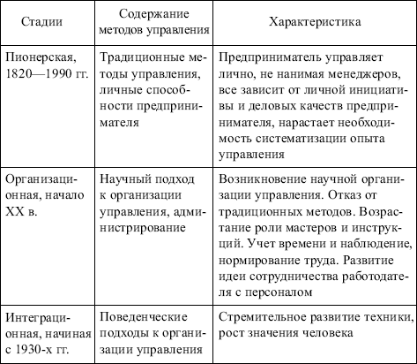

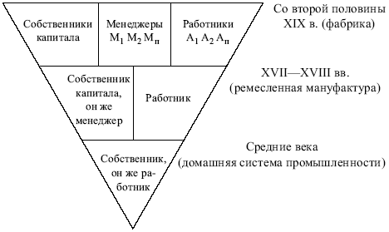
Рис. 1.1. Рост масштабов производства
Методы и формы менеджмента постоянно изменяются и совершенствуются в соответствии с фазами промышленного развития (табл. 1.2).
Таблица 1.2
Фазы промышленного развития
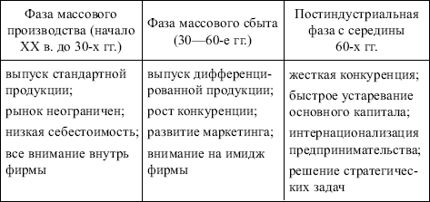
Методы и формы менеджмента становятся все более связанными с проблематикой продвижения товара на рынок. Усиливается стратегическая ориентация менеджмента. В конкурентной борьбе выигрывает тот, кто раньше других отреагирует на изменение потребностей рынка.

2. Смена парадигмы управления в России
За последние годы ситуация в России существенно изменилась. Административную систему управления сменила рыночная система; процессы демократизации принесли гражданам права и свободы; приобщение к технологической, электронной и информационной революциям полностью изменило российский образ жизни.
Основные изменения в России включают переход к рынку и демократии, распад СССР. В результате перехода к рынку российские предприятия получили свободные цены, право выбора поставщиков и потребителей, перспективу выхода на международные рынки. Вместе с тем ужесточилась конкуренция, на отечественном рынке появились зарубежные производители.
Отпущенные цены, свобода выбора поставщиков и производителей совместно с внешнеэкономической либерализацией и неконкурентоспособностью отечественной продукции, а также ряд других факторов привели к экономическому кризису и стагфляции.
Однако кризис в России имеет структурный характер и требует в дополнение к макроэкономическим антикризисных мер структурного характера. Отсутствие последних в сочетании с жесткой фискальной политикой привело к нехватке денег в реальном секторе экономики и, соответственно, к недостатку у предприятий оборотного капитала, взаимным неплатежам. Предприятия были вынуждены прибегнуть к бартерным обменам и построению бартерных цепочек. Деньги перестали быть существенным средством товарооборота.
Приход иностранных участников принес как новые возможности, так и новые проблемы. Основными возможностями являются привлечение иностранных инвестиций и приобретение технологического и управленческого опыта. Основной проблемой является неконкурентоспособность отечественной продукции вследствие технологического и управленческого отставания.
Демократические преобразования принесли не только свободу слова и базу для создания правового государства, но и необходимость исполнения федерального и местных бюджетов. Их хронические дефициты вызвали в конечном счете повышение налогового бремени, удушающего экономику. Возникли бартерные цепочки, взаимные задолженности, многомесячные невыплаты заработной платы.
Переход к рыночным условиям сопровождается формированием рынка труда, повышением социальной ответственности предприятий, большой ориентацией на правовое государство.
В результате перемен, произошедших за последние годы, российские предприятия получили не только новые возможности, но и многочисленные трудности, имеющие в основном внутренний характер и связанные с необходимостью реформирования организации.
Основные цели реформирования организации:
–> обеспечение соблюдения законодательства, требований всех видов права (административного, налогового, трудового, гражданского, конкурентного, экологического, международного и др.);
–> разработка системы менеджмента, максимально учитывающей экономические законы функционирования рынка, законы организации и охраны окружающей природной среды, научные подходы, принципы и современные методы принятия управленческих решений;
–> повышение конкурентоспособности организации и товаров на основе концепций стратегического и тактического маркетинга, стратегического, инновационного, финансового, производственного и других видов менеджмента;
–> повышение эффективности и устойчивости функционирования организации;
–> защита прав работников;
–> обеспечение всех заинтересованных лиц (учредителей, акционеров, инвесторов и др.) достоверной информацией о финансово-экономическом положении организации.
Прежняя парадигма управления в России базировалась на марксистской трактовке экономического развития. Роль экономического фундамента справедливого распределения по результатам труда выполняла общественная собственность на средства производства, план выступал как регулятор производства.
Экономическая теория социализма обосновала необходимость реализации таких принципиальных положений, как концентрация производства, его монополизация на государственных предприятиях, ориентация производственной специализации на народнохозяйственную эффективность, закрытость единого народнохозяйственного комплекса страны.
Научно-технический прогресс и невиданных размеров концентрация научного и производственного потенциалов, особенно в годы Второй мировой войны, привели к реструктуризации мировой экономики. Жизнеспособность бизнеса стала определяться его гибкостью, динамичностью и адаптивностью к требованиям внешней среды.
Радикальное изменение парадигмы управления – системы взглядов на управление – во второй половине XX века связано с развитием рыночно-предпринимательских экономических отношений. Так возникла настоятельная потребность в разработке новой парадигмы управления (табл. 1.3 и 1.4).
Децентрализация системы управления, проводимая в процессе реформирования, не предполагает полного отказа от государственного регулирования социально-экономических процессов на уровне организаций и предприятий. Движение к рынку является сложным процессом, непременным и активным участником которого должно быть государство.
Целесообразность регулирования рынка путем проведения определенной государственной политики в таких областях, как социально-экономическая, валютно-финансовая, структурно-инвестиционная и научно-техническая, была практически повсеместно признана после разрушительного мирового кризиса конца 1920-х гг. Государство должно устанавливать и охранять общие правила функционирования рынка, используя такие формы вмешательства, как законодательство (в том числе антимонопольное), государственные заказы, лицензирование экспорта и импорта, установление кредитных ставок, различные формы стимулирования и контроля рационального использования природных ресурсов и т.д.
Таблица 1.3
Основные положения старой и новой парадигмы управления
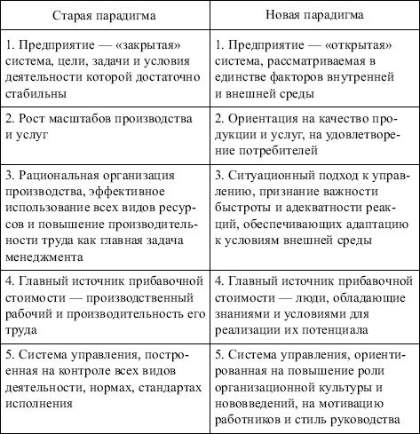
Таблица 1.4
Сравнительный анализ старой и новой парадигмы управления в России
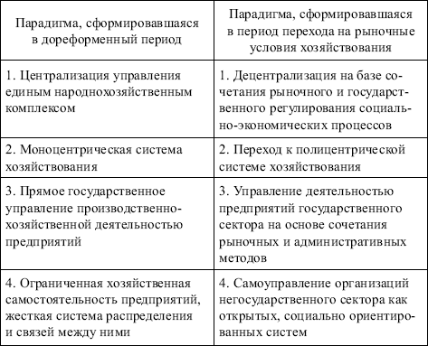

На государство возлагается регулирование внерыночных зон хозяйствования, таких как экологическая безопасность, социально-экономические права человека, перераспределение доходов, научно-технический прогресс, ликвидация структурных и региональных диспропорций, развитие эффективных международных экономических отношений.
Выполняя эти функции, государство регулирует спрос и предложение на макроуровне, не вмешиваясь и не ограничивая действие механизма саморегулирования на уровне организаций, между которыми осуществляется товарно-денежный обмен.
Различными являются используемые формы государственного воздействия, которые все в большей мере превращаются в «мягкие» инструменты регулирования (налоговая, кредитная, амортизационная, тарифная политика и т.д.).
Переход к полицентрической системе хозяйствования должен обеспечить значительное повышение роли самоуправления на всех уровнях. В условиях Российской Федерации центры хозяйствования все больше перемещаются на уровень регионов, экономическая самостоятельность которых возрастает. Это приводит к увеличению количества и сложности задач, решаемых в регионах, существенно упрощая систему управления народным хозяйством в целом, снижая энтропию – элемент случайности и способствуя повышению управляемости экономики России.
Важным положением новой парадигмы является установка на сочетание рыночных и административных методов управления предприятиями государственного сектора. Государственный сектор экономики сокращается за счет расширения сферы рыночного предпринимательства. На его долю приходится существенная часть внутреннего валового продукта страны, однако значение крупных и сверхкрупных предприятий для экономики вряд ли уменьшится.
Так, в 1992 – 2000 гг. в результате экономических реформ в промышленности Тульской области значительно изменилось соотношение форм собственности. В 1992 г. государственную форму собственности имели 84% общего количества предприятий, ими производилось почти 73% объема промышленной продукции. Процесс приватизации и акционирования привел к преобладанию в промышленности области негосударственной формы собственности.
В 2000 г. преобладали частная и смешанная формы собственности, на их долю приходилось 90% общего количества предприятий и 92% объема произведенной продукции. Управление этими предприятиями должно базироваться на комбинации методов, носящих рыночный и административный характер. Преобладание той или иной группы методов зависит от статуса предприятий в экономической системе страны.
Концепция управления организациями негосударственного сектора как открытыми, социально ориентированными системами означает поворот к рынку и потребителю. Каждая организация, функционирующая в рыночной среде, должна самостоятельно решать вопросы внутренней организации, устанавливая рациональные связи с внешней средой. Маркетинговые исследования, расширение внешнеэкономических связей, привлечение иностранного капитала, налаживание коммуникаций являются важнейшими вопросами для организаций.
Социальная ориентация организации означает, что наряду с экономической функцией она выполняет и социальную роль, рассматриваемую с точки зрения ориентации на потребителя и его запросы, т.е. удовлетворение потребностей общества в товарах и услугах, производимых предприятием, а также с позиций решения важнейших социальных проблем трудовых коллективов организации.

3. Современные концепции управления
В современных условиях получают развитие новые концепции управления, отражающие тенденции гуманизации и либерализации в процессе жизнедеятельности социальных систем.
Сущность новых подходов отражает концепция «Management ohne Hierarie» – «Менеджмент без иерархии» (см. рис. 1.2).
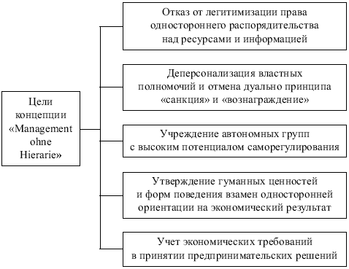
Рис. 1.2. Цели концепции «Менеджмент без иерархии»
В производственной сфере получили развитие следующие концепции (табл. 1.5).
Таблица 1.5
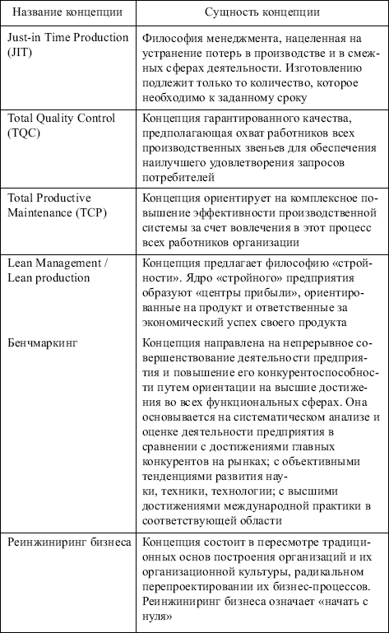
Английское слово «менеджмент» своими корнями уходит в греческое слово «манус», что означает «рука, сила». Первоначально оно относилось к сфере управления животными и означало искусство управления лошадьми. Сегодня слово «менеджмент» отождествляется с умением руководить, принимать правильные решения и означает область науки и практики управления людьми и организациями.
Понятие «менедж» (англ. «manade») трансформировалось и отразило в себе многообразие требований к управлению как к искусству ведения дел (бизнеса), стилю работы, умению добиться высоких результатов труда в условиях конкуренции.
Менеджмент – это тип научно-практического управления, т.е. руководство людьми и производством, которое позволяет решать поставленные задачи наиболее гуманным и экономичным путем.
Менеджмент – это система текущего и перспективного планирования, прогнозирования и организации производства, реализации продукции и услуг в целях получения прибыли.
Менеджмент – это искусство ведения дел, управления тем или иным объектом, это владение профессиональным мастерством с помощью эффективных принципов управления, чувство хозяина, сочетающееся как с чутким, бережным отношением к людям, так и с использованием приемов, позволяющих исключить жесткое администрирование, добиваясь при этом успешного выполнения поставленных целей.
Управляющий, обладающий профессиональными знаниями по организации и управлению производством, называется менеджером.
К менеджеру предъявляются определенные требования (рис. 2.1).
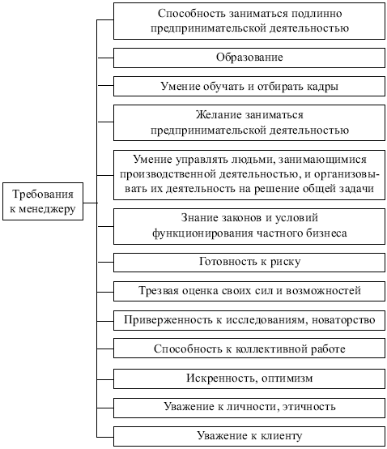
Рис. 2.1. Требования к менеджеру
Примером талантливого менеджера может служить американец Ли Якокка. В начале 1980-х гг. этот «сверхгерой из бизнеса» спас от краха автомобильный концерн «Крайслер». Ли Якокка проявил себя как подлинный новатор маркетинга. Он мало что взял из традиционного набора управленческих рецептов, положившись на свой опыт и интуицию менеджера-коммерсанта, предпринимателя. Им сформулированы характеристики эффективного менеджмента, иными словами, философии менеджмента (табл. 2.1).
Таблица 2.1
Философия менеджмента (по Ли Яккоке)
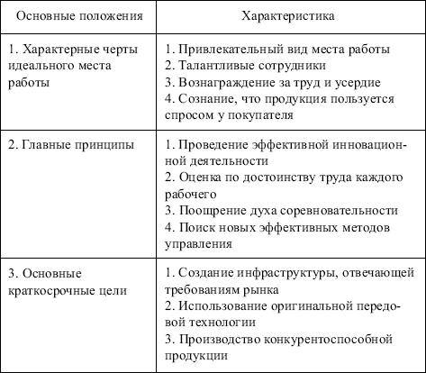
Понятие «научное управление» ввел представитель американских фрахтовых кампаний Луис Брандейс в 1910 г.
Теоретик в области управления 30 – 40-х гг. XX в. Лютер Гьюлик отмечал, что управление становится наукой, так как систематически изучает явления, стремясь понять, почему и как люди работают вместе для достижения определенных целей и для того, чтобы сделать эти системы сотрудничества более полезными для человечества.
По существу первым менеджером был английский промышленник Роберт Оуэн. На своей прядильной фабрике в Нью-Ленарке (Шотландия) в 1820 г. Оуэн впервые решал вопросы производительности труда и мотивации деятельности, взаимоотношений рабочего с предприятием и процессом труда. Менеджер стал реальной фигурой.
Первым учебником по управлению считается книга английского профессора математики, инженера и предпринимателя Чарльза Бебиджа «Экономика машин и производства» (1832 г.).
Основателем классической школы управления, да и вообще менеджмента является Франклин Тейлор, изложивший свои взгляды в трудах «Научная организация труда» (1912 г.), «Научные основы организации промышленных предприятий», «Тейлор о тейлоризме». Тейлор пришел к мысли так организовать труд, чтобы выработанные правила, законы заменили бы собой личные суждения отдельного работника. Роль управленца, способного определить, как и в каком объеме делать ту или иную работу исполнителю, значительно возрастала.
Тейлор рассматривал управление как искусство знать точно, что предстоит сделать и как это сделать самым лучшим и дешевым способом.
Тейлор сформулировал следующие функции, элементы и принципы научного менеджмента (рис. 2.2 – 2.4).
Теоретически работы Ф. Тейлора были обоснованы инженером-социологом Максом Вебером. Им были выдвинуты предпосылки, что жесткий порядок, подкрепленный соответствующими правилами, – наиболее эффективный метод работы. Всю организацию, считал Вебер, можно разложить на составные части, пронормировать работу каждой из них, в том числе можно регламентировать и функции, и количество управленцев. Такое разделение труда специализирует персонал и строит организацию по линейному признаку, т.е. каждый отвечает за свои действия лишь перед вышестоящим начальником. В этом смысл бюрократической системы М. Вебера. На верхних ступенях управления рекомендовался принцип сочетания власти и ответственности, когда руководителю давались жестко ограниченные полномочия и заранее оговоренная ответственность, нарушать которые управленцам не разрешалось (рис. 2.5).
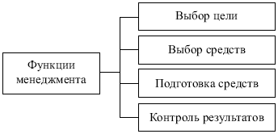
Рис. 2.2. Функция менеджмента (по Ф. Тейлору)
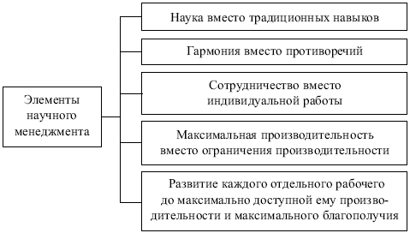
Рис. 2.3. Элементы менеджмента (по Ф. Тейлору)
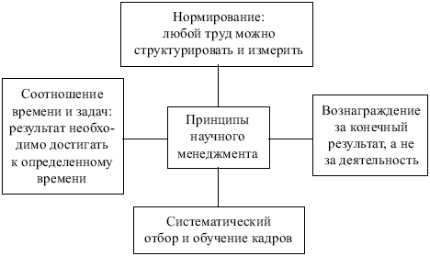
Рис. 2.4. Принципы менеджмента (по Ф. Тейлору)
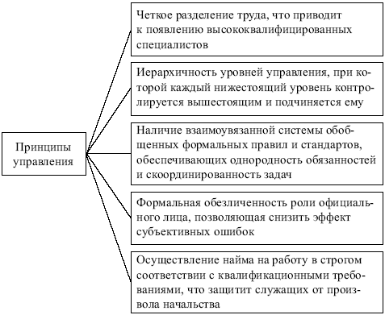
Рис. 2.5. Принципы управления (по М. Веберу)
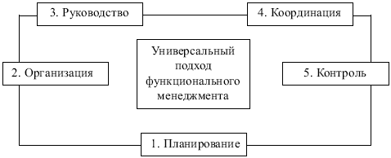
Рис. 2.6. Функции менеджмента (по А. Файолю)
Развитие идей Ф. Тейлора было продолжено и французским инженером Анри Файолем. В своей книге «Общее и промышленное управление» (1916 г.) он разбил все операции на предприятии на группы:
• технические (производство, обработка);
• коммерческие (покупка, продажа, обмен);
• финансовые (привлечение капитала и эффективное его использование);
• страховые (охрана собственности и личности);
• учетные (бухгалтерия, статистика, инвентаризация);
• административные
и определил относительную важность этих операций для персонала и предприятия (табл. 2.1)
Согласно Файолю, управлять – это вести предприятие к цели, пытаясь наилучшим образом использовать его ресурсы, обеспечив правильный ход шести операций, причем последнюю Файоль и отнес к управлению.
Файоль выделил функции менеджмента, которые и сегодня лежат в основе этой науки (рис. 2.6).
А. Файоль также дал общую характеристику функционального менеджмента (рис. 2.7).
Описанные выше положения характеризуют первый этап развития менеджмента – деловое администрирование (рис. 2.8).
В 20 – 30-е гг. XX в. в США проводились теоретические исследования человеческих отношений на производстве, которые были первой попыткой сконцентрировать менеджмент на человеческом факторе. Главная цель разработок заключалась в том, чтобы изучить поведение человека в производственной среде и зависимость производительности труда от морально-психологического состояния исполнителя. Эта идея лежит в основе второго этапа развития менеджмента – менеджмента человеческих ресурсов.
Таблица 2.1
Относительная важность операций для персонала и предприятия (по А. Файолю)
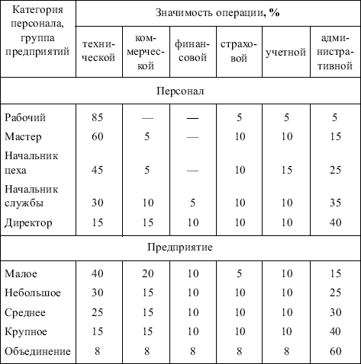

Основателем второго этапа является Энрике Мэйо, исследовавший зависимость производительности труда от уровня освещенности рабочего места. Вот его выводы:
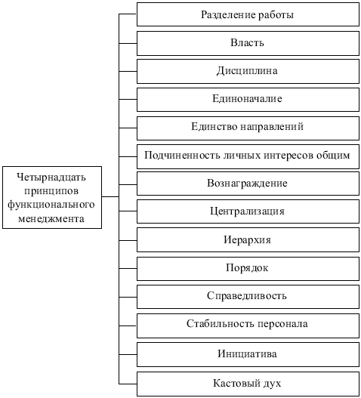
Рис. 2.7. Принципы менеджмента (по А. Файолю)
– человек – «социальное животное»;
– жесткая иерархия подчиненности, формализация организационных процессов не совместимы с природой человека;
– решение проблемы человека – дело бизнесменов.
Поведение человека в производственной среде изучали Д. Карнеш, М. Смолл, М.А. Робер, М. Вудкок, Д. Френсис и др. Из советских ученых (1920-е гг., СССР) следует отметить труды А.К. Гастева: «Рабочий, который управляет станком, есть директор предприятия, которое известно под именем станка (машины, орудия)».
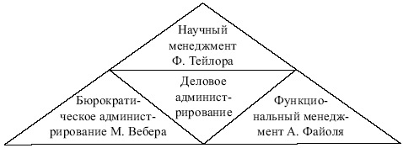
Рис. 2.8. Первый этап развития менеджмента

Взгляды Э. Мэйо и его последователей получили свое дальнейшее развитие в трудах Дэвида Макгрегора, содержание которых представлено в разделе 6 настоящего пособия.
Третий этап развития менеджмента связан с именем Пола Дюпон, который отмечал, что для успешного развития бизнеса необходимо ориентироваться на потребителя, а любое предприятие рассматривать как открытую, а не замкнутую систему. Идея менеджмента бизнеса – ориентация на получение максимальной прибыли и гибкость в удовлетворении потребностей покупателя.
Существует два подхода к процессу менеджмента бизнеса.Первый подход, функциональный, состоит в разделении управленческих функций, к которым относятся планирование, принятие управленческого решения, организация, укомплектование штата, эффективная коммуникация, стимулирование, руководство, контроль.
Второй подход, ролевой, являющийся более современным, фокусируется на управленческих ролях. Управленческие функции являются результатом того, ради чего осуществляется менеджмент, а роли представляют собой средства для достижения этих результатов. В 1970-е гг. исследователь Генри Минцберг выделил десять управленческих ролей топ-менеджера (табл. 2.2).
Любой бизнес при использовании и функционального, и ролевого подхода будет успешным, если бизнес концентрирует свое внимание на поиске и развитии кадров, которые:
–> обладают восемью основными качествами (характер, инициатива, желание служить людям, интеллект, осведомленность и понимание, предусмотрительность, предвидение, гибкость);
Таблица 2.2
Управленческие роли топ-менеджера
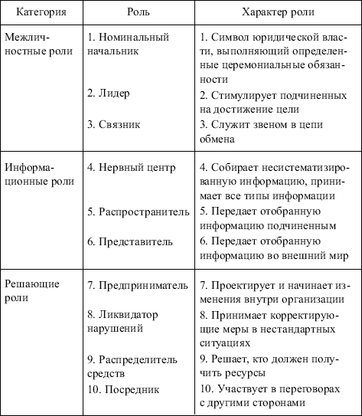

–> стратегически мыслят;
–> руководят бизнесом с учетом социальных изменений;
–> могут помочь бизнесу справиться с правительственным регулированием;
–> эффективно управляют человеческими ресурсами.
Современный, четвертый, этап развития менеджмента – социальный менеджмент – связан с именем Пола Драккера. Идея этапа – каждое предприятие, помимо получения прибыли, должно определить меру социальной ответственности перед обществом.
Аргументы «за» и «против» социальной ответственности:
Аргументы «за»
• благоприятные для бизнеса долгосрочные перспективы в форме социальной устойчивости общества, формирования нужного имиджа фирмы и получения прибыли в долгосрочной перспективе;
• изменение потребностей и ожиданий широкой публики на основе участия бизнеса в решении социальных проблем;
• моральное обязательство ответственного поведения, сложившееся в культуре данной страны;
• наличие ресурсов для оказания помощи в решении социальных проблем.
Аргументы «против»
• нарушение принципа максимизации прибыли и ответственности перед коллективом по материальной и нематериальной поддержке и обеспечению своих сотрудников;
• расходы на социальные вопросы составляют издержки фирмы и переносятся на потребителей в форме повышения цен, способствуя проигрышу в конкурентной борьбе;
• недостаток умения решать социальные проблемы, так как персонал фирмы не подготовлен к таким действиям;
• недостаточный уровень отчетности широкой публике, невозможность с точки зрения общества проанализировать показатели социального участия каждой фирмы.
В табл. 2.3 приведен примерный перечень социальных мероприятий, проведение которых возможно для фирмы.
Следует отметить, что для России характерны богатые традиции благотворительности и меценатства, которые в настоящее время активно возрождаются.
Современный этап развития менеджмента рассматривают как «тихую управленческую революцию», когда осуществляется переход от рационалистической парадигмы к неформальной (табл. 2.4).
Неформальную парадигму сегодня используют в двух модификациях:
– как маркетинговую (сочетание наук управления и маркетинга);
– как информационную (акцент на информационное обеспечение труда).
Воплощением маркетинговой и информационной неформальной парадигмы стало стратегическое управление, которое предполагает дополнение планирования потенциала фирмы планированием ее стратегии на основе прогнозов будущего состояния внешней среды. Изменение ситуации вызывает изменение стратегии. Предусматриваются специальные меры для уменьшения сопротивления переменам.
Таблица 2.3
Социальная ответственность фирмы
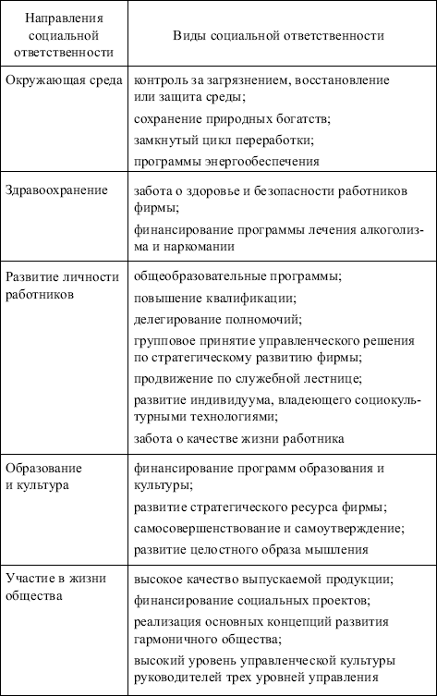

Таблица 2.4
Рационалистическая и неформальная парадигмы
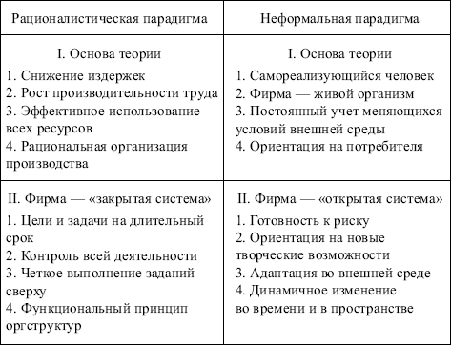
Не существует единой идеальной модели управления, поскольку каждая фирма уникальна. Среди факторов, определяющих выбор управленческой модели:
kvvad размер фирмы;
kvvad характер продукции;
kvvad характер среды, в которой она действует.
С точки зрения последнего фактора выделяют следующие модели управления:
• модель рационального внутрифирменного управления в спокойной внешней среде;
• модель управления в условиях достаточно динамичного и разнообразного рынка;
• модель в условиях динамичного научно-технического прогресса;
• модель приспособления фирмы к проблемам, неожиданно возникающим под воздействием внешней среды.
В теории менеджмента принято выделять следующие научные школы (табл. 2.5).
Таблица 2.5
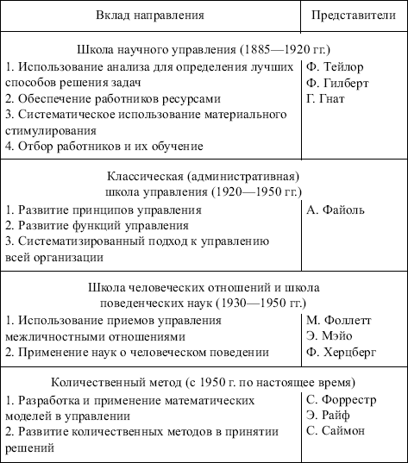

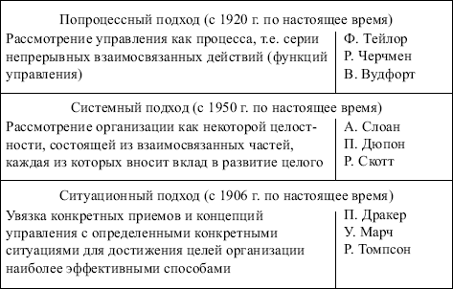
Основными проблемами менеджмента на современном этапе являются нововведения, интеграция и интернационализация.

ЛИТЕРАТУРА
Основные источники (печатные издания):
- Михалева Е.П. Менеджмент : учебное пособие для СПО. - М., 2016
- Драчева Е.Л. Менеджмент (16-е изд., стер.) учебник. - М.: Академия, 2016

Дополнительные источники (печатные издания)
- Панфилова А.П. Психология общения: учебник для СПО. – М., 2014

Тема 2. Функции менеджмента
ПЛАН
1. Законы менеджмента
2. Принципы менеджмента
3. Функции менеджмента
4. Содержание общих функций менеджмента
4.1. Планирование
4.2. Организация
4.3. Регулирование
4.4. Координация
4.5. Мотивация
4.6. Руководство
4.7. Контроль
ТЕЗИСЫ

1. Законы менеджмента
По сравнению с другими видами труда в организации управленческий труд имеет ряд специфических особенностей:
–> представляет собой умственный труд, состоящий из трех видов деятельности: организационно-административной и воспитательной, аналитической и конструктивной, информационно-технической;
–> участвует в создании материальных благ и оказании услуг опосредованно, через труд других работников;
–> предмет труда – информация;
–> средство труда – организационная и вычислительная техника;
–> результат труда – управленческое решение.
Специфические особенности менеджмента, т.е. творчества менеджеров, основаны на определенных законах (табл. 3.1).

2. Принципы менеджмента
Специфические особенности менеджмента, т.е. творчества менеджеров, реализуются с помощью определенных принципов.
Принципы – правила, нормы, предписания к действию.
Рыночная концепция менеджмента потребовала пересмотра принципов менеджмента. Были сформулированы новые принципы, относящиеся к неформальной модели менеджмента:
Таблица 3.1
Законы управления
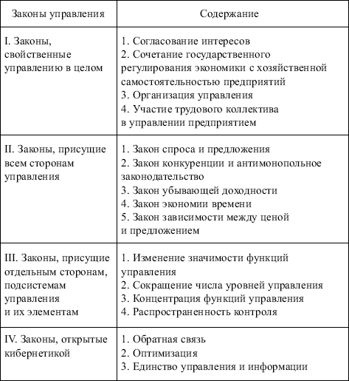

kvvad лояльность к работающим;
kvvad ответственность – обязательное условие успешного менеджмента;
kvvad атмосфера в фирме, способствующая раскрытию способностей сотрудников;
kvvad своевременная реакция на изменения окружающей среды;
kvvad установление долевого участия каждого сотрудника в общих результатах;
kvvad методы работы с людьми, обеспечивающие их удовлетворенность собственным трудом;
Таблица 3.2
Принципы управления
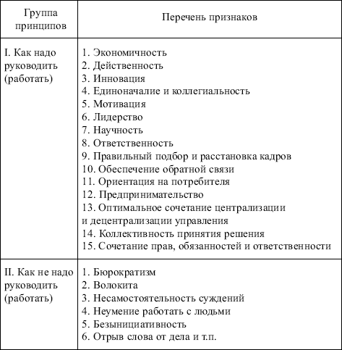

kvvad коммуникации, пронизывающие фирму по горизонтали и по вертикали;
kvvad непосредственное участие менеджеров в деятельности групп на всех этапах как условие согласованной работы;
kvvad честность и доверие к людям;
kvvad умение менеджера слушать всех, с кем он сталкивается в своей работе;
kvvad этика бизнеса – золотое правило менеджмента;
kvvad качество личной работы и ее постоянное совершенствование;
kvvad опора на фундаментальные основы менеджмента: качество, затраты, сервис, нововведения, контроль ресурсов, персонал.

3. Функции менеджмента
Специфические особенности менеджмента, т.е. творчества менеджеров, реализуются с помощью определенных функций.
Функции – виды деятельности, с помощью которых субъект управления (руководитель, аппарат по руководству предприятием) воздействует на управляемый объект (трудовой коллектив).
Функции управления бывают:
• общие – часть управленческого цикла, характеризующаяся регулярным видом деятельности;
• конкретные – определяются по принадлежности к конкретной стадии производственного процесса;
• специальные – подфункция конкретной функции.
При этом объективно необходимые функции – это:
kvvad организационно-техническая (согласование и координирование деятельности в процессе производства);
kvvad социально-экономическая (контроль за трудом, использованием машин и механизмов).
Любое предприятие рассматривается как сложная система, для которой необходимо определить состав функций управления и учесть следующие факторы:
• ресурсы: материальные, трудовые, финансовые, оборудование, здания, сооружения, информация, производственная технология, продукт;
• содержание процесса управления: планирование, организация, регулирование, контроль, учет;
• цикл принятия управленческого решения: подготовка, утверждение, внедрение, оценка;
• стадии жизненного цикла продукта.
Для достижения некоторой цели необходимо реализовать содержание процесса управления (вариантов здесь может быть 1x5), ресурсное обеспечение (1x8), цикл принятия решения (пусть возможных вариантов 2). Тогда необходимо 1x5x8x2 – 80 функций.
В примере представлен вариант подхода к формированию полного набора управленческих решений при функциональной структуризации целей предприятия.

Содержание общих функций менеджмента
Современный подход к изучению процесса менеджмента бизнесом состоит в разделении управленческих функций. Первоначальный перечень пяти функций А. Файоля (рис. 2.6) расширен сегодня до семи (рис. 3.1).
Все эти функции должны рассматриваться с позиций комплексного подхода.
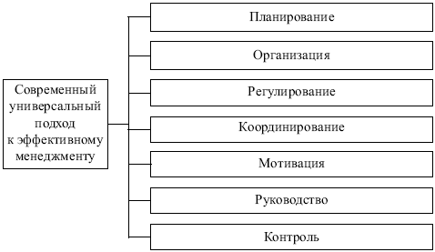
Рис. 3.1. Современные управленческие функции

4.1. Планирование
Планирование – управленческая деятельность, отражаемая в планах и фиксирующая будущее состояние объекта менеджмента в текущие моменты времени.
Содержание планирования как функции менеджмента состоит в обоснованном определении основных направлений и пропорций развития производства с учетом материальных источников его обеспечения и спроса на рынке.
Задачи планирования:
kvvad обеспечение целенаправленного развития организации в целом и всех ее структурных подразделений;
kvvad перспективная ориентация и раннее распознавание проблем развития. План намечает состояние объекта, желаемое в будущем, и предусматривает конкретные меры, направленные на поддержку благоприятных или сдерживание отрицательных тенденций развития;
kvvad координация деятельности структурных подразделений и сотрудников организации. Координация осуществляется как предварительное согласование действий при подготовке планов и как согласованная реакция на возникающие помехи и проблемы при выполнении планов;
kvvad создание объективной базы для эффективного контроля. Наличие планов позволяет производить объективную оценку деятельности предприятия путем сравнения фактических и планируемых значений параметров по принципу «факт – план»;
kvvad стимул (мотивация) трудовой активности сотрудников. Успешное выполнение плановых заданий – объект особого стимулирования и основание для взаимных расчетов, создающие действенные мотивы для продуктивной и скоординированной деятельности всех участников процесса управления;
kvvad информационное обеспечение работников организации. Планы содержат важную для каждого участника его реализации информацию в целях, прогнозах, альтернативах, сроках, ресурсных и административных условиях проведения работ.
В табл. 3.3 приводятся характеристики принципов современного планирования.
Необходимость планирования состоит в определении:
kvvad конечных и промежуточных целей;
kvvad задач, решение которых необходимо для достижения целей;
kvvad средств и способов решения задач;
kvvad требуемых ресурсов, их источников и способов распределения.
В эффективно функционирующих организациях обычно достигается разумный компромисс между плановой директивой администрации и оперативной импровизацией менеджера. Обеспечивается он, в частности, реализацией перечисленных принципов в плановой деятельности менеджера.
Результатом процесса планирования в организации является система взаимосвязанных плановых документов – планов.
План – основа деятельности организации любой формы собственности и размеров; содержит указания, кому, какую задачу и в какое время решать, какие ресурсы нужно выделить на решение каждой задачи.
По форме планирование может быть:
• перспективным {стратегическим): определение главных целей деятельности на период более 5 лет;
• среднесрочным: выбор средств для выполнения целей на период от 1 до 5 лет;
• текущим {оперативным): программа использования ресурсов на период до 1 года с детализацией по месяцам.

Таблица 3.3
Принципы планирования
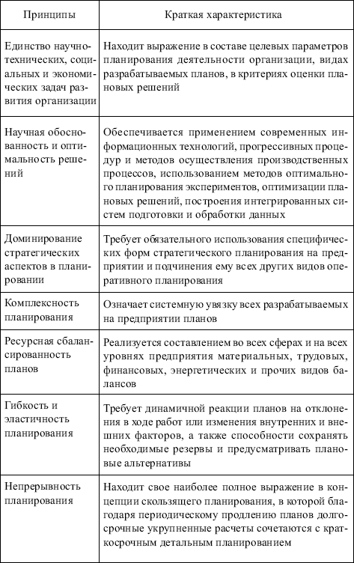

Характер планирования во многом зависит от типа предприятия (табл. 3.4).

Таблица 3.4
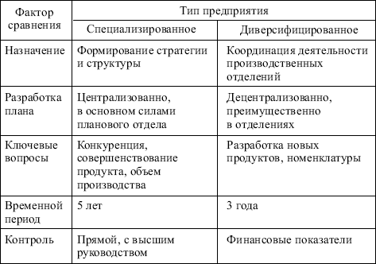

Принцип планирования в современном менеджменте: от будущего к настоящему, а не от прошлого к будущему (рис. 3.2).
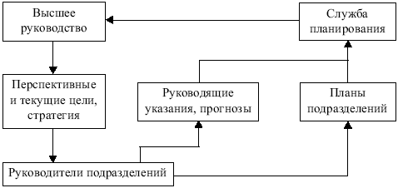
Рис. 3.2. Общая схема планирования

Таблица 3.5
Сравнительная характеристика стратегического и оперативного планирования
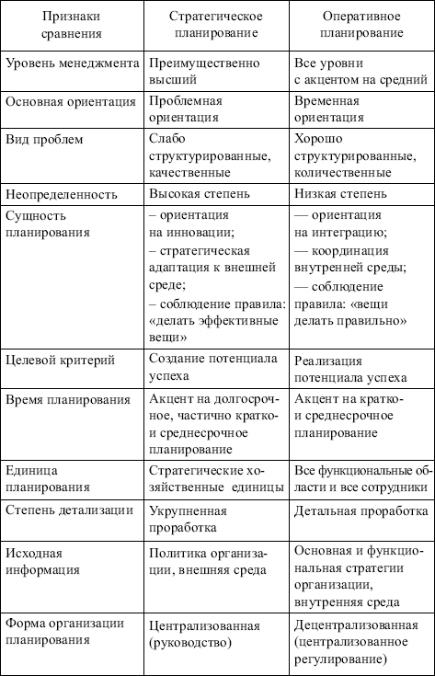

Результат планирования – определение оптимального использования возможностей предприятия и предотвращение ошибочных действий, ведущих к снижению эффективности его работы.
Наиболее различаются перспективное и текущее планирование (табл. 3.5).

4.2. Организация
Организация – управленческая деятельность, посредством которой система управления приспосабливается для выполнения задач, поставленных на этапе планирования.
Содержание организации как функции менеджмента состоит в установлении постоянных и временных взаимоотношений между всеми подразделениями предприятия, определении порядка и условий функционирования предприятия (рис. 3.3).
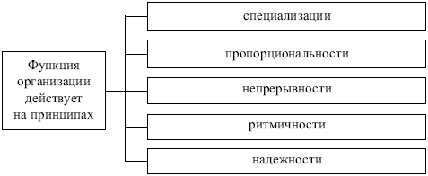
Рис. 3.3. Принципы функции организации
Организация как функция менеджмента реализуется через:
• административно-оперативное управление:
– определение структуры предприятия;
– распределение функций между подразделениями;
– установление ответственности (предоставление прав) между работниками аппарата управления;
• оперативное управление:
– периодическое или непрерывное сравнение фактических результатов с плановыми;
– корректировка результатов.
Формы организации производственных процессов – это концентрация, специализация, комбинирование, кооперирование:

Таблица 3.6
Основные принципы рациональной организации производственных процессов
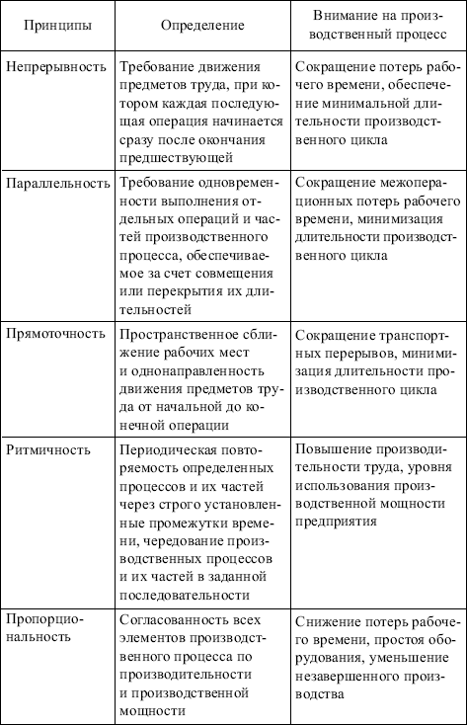

концентрация – процесс сосредоточения производства на более крупных предприятиях, производствах, в регионах;
специализация – выделение особого (специализированного) вида производства и создание нового производственного процесса, подразделения;
комбинирование – производство продукта ведется из готовой продукции предыдущего передела или отходов производства других переделов;
кооперирование – установление производственных связей между производителями на основе их специализации.
Организация управления обеспечивает создание наиболее благоприятных условий для достижения поставленных целей в установленный период времени при минимальных затратах производственных ресурсов.
Особое значение функция организации приобретает в случаях, когда при выполнении принятых решений действия отдельных исполнителей выходят за рамки нормативных актов, утвержденных инструкций, методик и требуют оперативной организации работы (табл. 3.6).

4.3. Регулирование
Регулирование – управленческая деятельность, направленная на ликвидацию отклонений от заданного режима функционирования и приведение объекта управления в требуемое состояние.
Содержание регулирования как функции менеджмента состоит в перераспределении материально-технических и финансовых ресурсов, оперативном управлении ходом производственного процесса (рис. 3.4).
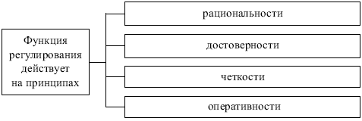
Рис. 3.4. Принципы функции регулирования

Регулирование предполагает процесс выработки корректирующих мер и реализации принятых организационно-технологических, экономических и технических решений, обеспечивающих своевременное и безусловное устранение выявленных проблем (отклонений).
Задача регулирования – обновление плановых заданий, нормативов, стандартов с целью обеспечения своевременного и эффективного достижения целей организации.
В зависимости от содержания проблемы (выявленного отклонения) и способа выработки регулирующего воздействия различают два вида регулирования:
• реактивное – осуществляется, когда не достигнуты стандарты. Направлено на сглаживание отклонений от стандартов;
• упреждающее – проблема рассматривается как потенциальная возможность. Направлено на улучшение деятельности или извлечение наибольшей выгоды из представившихся возможностей.
Процесс оперативного регулирования включает следующие этапы:
–> информационную подготовку для принятия решения;
–> разработку и принятие решений (формирование альтернативных вариантов, установление сроков выполнения, выбор исполнителей, обработка дополнительной информации, утверждение варианта решения, выделение ресурсов для его реализации);
–> реализацию решения и контроль его исполнения (необходимо организационное обеспечение решения, т.е. наличие ресурсов в распоряжении ответственных лиц, а также инструктивных материалов; информационное обеспечение, дающее возможность проводить согласованные действия всем исполнителям).
Регулирование хода производства должно отвечать следующим требованиям:
kvvad опираться на четкую организацию оперативного планирования производства, непосредственным продолжением которого оно является;
kvvad предполагать непрерывность контроля и наблюдения за ходом производства;
kvvad осуществлять обязательное быстрое и четкое выполнение распоряжений руководства;
kvvad базироваться на четкой ответственности и преемственности оперативного руководства производством.
Функция регулирования в процессе управления производством выполняет роль гибкого инструмента, с помощью которого ход производства непрерывно вводится в строгие рамки, предусмотренные планом (рис. 3.5).
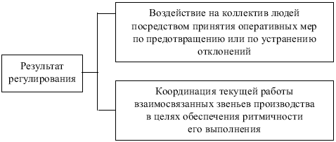
Рис. 3.5. Результат регулирования

4.4. Координация
Координация – управленческая деятельность, обеспечивающая согласованность работы различных производственных и функциональных подразделений предприятия в процессе выполнения плановых заданий.
Содержание координации как функции менеджмента состоит в том, чтобы своевременно принять меры по обеспечению равномерного хода производства и устранению «узких мест» из-за рассогласования в сроках поставки материалов, технологического оснащения.
Эффективным средством достижения скоординированной работы подразделений является проведение совещаний менеджеров, на которых осуществляется согласование их деятельности по обслуживанию, материальному обеспечению производства.
Оперативная координация работ состоит из этапов:
–> выяснение причин отклонений от плановых заданий;
–> определение состава дополнительных работ и производственных заданий для их выполнения;
–> определение резервов, выделяемых предприятием для выполнения дополнительных работ;
–> уточнение распределения обязанностей и ответственности между менеджерами различных уровней управления, призванным устранять возникшие отклонения в ходе производства.

4.5. Мотивация
Мотивация – процесс побуждения себя и других к деятельности для достижения определенных целей; воздействие на факторы результативности работы менеджеров, специалистов и на основе ее оценки использование соответствующих побудительных мотивов.
Сущность мотивации как функции менеджмента состоит в том, чтобы персонал предприятия выполнял работу в соответствии с делегированными ему правами и обязанностями и сообразуясь с принятыми управленческими решениями.
В зависимости от целей теории мотивации можно разделить на три большие группы:
• содержательные, цель которых – установить потребности работников и определить оптимальное для них соотношение внутреннего и внешнего вознаграждения;
• процессуальные, цель которых – установить вероятность наступления ожидаемого от работника результата при мотивирующей роли различных потребностей и возможной различной степени их удовлетворения;
• параллельные, цель которых – определить, какие виды деятельности удовлетворяют параллельно низшие и высшие потребности человека, и какие отдельно каждую группу потребностей, и создать на этой базе оптимальную систему стимулирования труда с материальными и нематериальными составляющими.
Для успешной мотивации сотрудников руководителю необходимо предоставить им возможность удовлетворения определенных активных потребностей для творческого выполнения производственных задач, распределенных дифференцированно, с учетом индивидуальных особенностей каждого работника. Этот процесс будет сопровождаться повышением преданности интересам организации и производительности труда. При этом каждый человек должен рассматриваться не в качестве орудия для достижения целей, а как личность, требующая к себе бережного отношения и индивидуального подхода. Итак, работа в значительной мере должна соответствовать интересам и способностям работника.
Анализ отечественных и западных теорий мотивации приведен в разделе 6 настоящего учебного пособия.

4.6. Руководство
Руководство – управленческая деятельность, обеспечивающая нормальное протекание производственных и управленческих процессов.
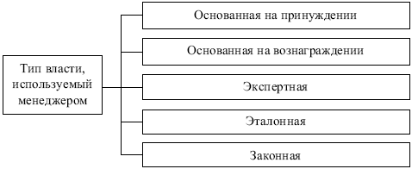
Рис. 3.6. Типы власти

Содержание руководства как функции менеджмента состоит в том, что руководитель влияет на других так, что его идею не только принимают, но и начинают внедрять. Для этого руководителю нужна власть – возможность влиять на поведение других людей.
Эффективному менеджеру власть необходима, но эффективный менеджер никогда не будет проявлять свою власть в приказной манере, ожидая беспрекословного подчинения.
Власть – это возможность влиять на поведение других (рис. 3.6).
Влияние – это поведение одного человека, которое вносит изменения в поведение, отношения, ощущения другого человека.
Существуют две формы влияния, которые могут побудить исполнителя к более активному сотрудничеству:
kvvad убеждение;
kvvad участие сотрудников в управлении.
Для эффективного использования влияния менеджеру необходимо выполнять ряд условий:
• потребность, к которой аппелируют, должна быть актуальной;
• человек, на которого влияют, должен рассматривать влияние как источник удовлетворения или неудовлетворения (в той или иной степени) какой-то потребности;
• человек, на которого влияют, должен ожидать с достаточно высокой вероятностью, что исполнение задания приведет к удовлетворению или неудовлетворению его потребности;
• человек, на которого влияют, должен верить, что его усилия имеют хороший шанс оправдать ожидания руководителя.
Особенно эффективным является влияние лидера, признанного коллективом. Применительно к управлению лидерство – это способность оказывать влияние на отдельные личности и группы, направляя их усилия на достижение целей организации.

4.7. Контроль
Контроль, учет, анализ – система наблюдений и проверки соответствия процесса функционирования объекта управления принятым управленческим решениям.
Контроль – управленческая деятельность, фиксирующая состояние объекта управления в заданные моменты времени.
Содержание контроля как функции менеджмента заключается в своевременном обнаружении возникающих в ходе производственно-хозяйственной деятельности объектов управления проблем (отклонений от плановых заданий, нормативов, стандартов) и изменений внешней среды (рис. 3.7).
Контроль – комплексная функция, включающая функции учета, оценки, анализа.
Задачи контроля:
kvvad сбор и систематизация информации о фактическом состоянии деятельности и ее результатах (функция – учет);
kvvad оценка состояния и значимости полученных результатов деятельности, выявление отклонений от стандартов – плановых заданий, нормативов (функция – оценка);
kvvad анализ причин отклонений и дестабилизирующих факторов, влияющих на результаты деятельности (функция – анализ);
kvvad прогнозирование последствий сложившейся ситуации и обоснование необходимости принятия корректирующих воздействий.
Значение контроля:
kvvad завершает управленческий цикл и связывает результаты анализа отклонений от желаемого состояния объекта со всеми основными предметными функциями менеджмента;
kvvad производится корректировка ранее принятых решений, плановых заданий, нормативов, показателей или организационных условий их выполнения, т.е. осуществляется обратная связь в управленческом цикле.
Процесс контроля включает:
kvvad установку стандартов, выработку критериев оценки;
kvvad изменение фактических результатов;
kvvad принятие необходимых корректирующих действий.
По форме осуществления контроль может быть:
kvvad внутренним – система контроля организуется предприятием самостоятельно;
kvvad внешним – контроль со стороны внешних контрольных органов, вышестоящей организации, государственных органов и т.д.
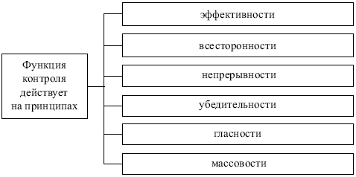
Рис. 3.7. Принципы функции контроля

В табл. 3.7 приводятся характеристики основных видов контроля.
Эффективная система контроля характеризуется:
–> стратегической направленностью;
–> ориентацией на результаты;
–> соответствием контролируемому виду деятельности;
–> своевременностью (нужная информация нужным людям до того, как произойдет кризис) и гибкостью;
–> экономичностью и простотой.
Учет – управленческая деятельность по финансированию состояния объекта управления с начального до конкретного момента времени.
Содержание учета как функции менеджмента состоит в учете выполнения производственной программы, наличии материальных и финансовых ресурсов и т.д.
По виду учет делится на:
• оперативный – текущее управление определенными видами хозяйственной деятельности или отдельными операциями;
• финансовый (бухгалтерский) – информация о кругообороте всех средств и ресурсов в процессе хозяйственной деятельности предприятия;
• статистический– дополняет предыдущие виды учета информацией о процессах, не имеющих стоимостной оценки; может быть сплошным и выборочным.

Таблица 3.7
Характеристика основных видов контрольной деятельности
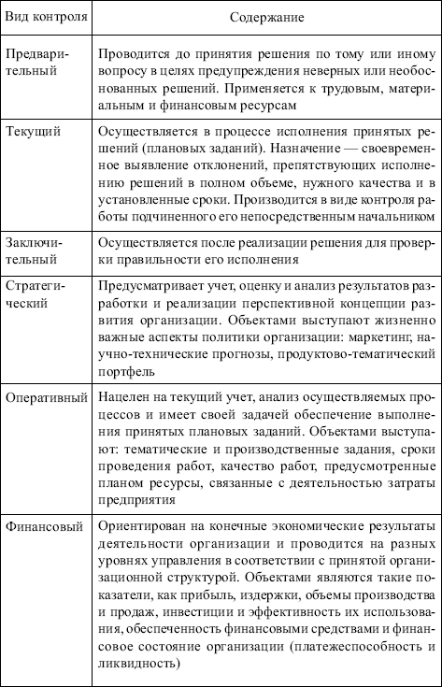
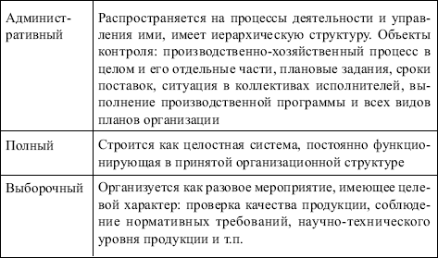

Анализ – управленческая деятельность, обеспечивающая выявление причин отклонения желаемого состояния системы от фактического и осуществляющая разработку мероприятий по устранению выявленных недостатков.
Содержание анализа как функции менеджмента состоит в изучении выполнения производственной программы, эффективности использования материальных и финансовых ресурсов.
Цели экономического анализа —
kvvad определить эффективность производственно-сбытовой деятельности предприятия;
kvvad выявить направления деятельности на текущий и перспективный периоды.
Анализ может быть внешним и внутренним.
Внешний характеризует:
kvvad имущественное состояние предприятия;
kvvad финансовую устойчивость;
kvvad платежеспособность;
kvvad рентабельность деятельности;
kvvad привлечение источников капитала;
kvvad отношения предприятия с внешней средой.
Внутренний характеризует:
kvvad формирование прибыли;
kvvad структуру себестоимости;
kvvad ценовую политику;
kvvad себестоимость по видам продукции;
kvvad характер ответственности должностных лиц.
ЛИТЕРАТУРА
Основные источники (печатные издания):
1.Михалева Е.П. Менеджмент : учебное пособие для СПО. - М., 2016
2.Драчева Е.Л. Менеджмент (16-е изд., стер.) учебник. - М.: Академия, 2016
Дополнительные источники (печатные издания)
3.Панфилова А.П. Психология общения: учебник для СПО. – М., 2014

Тема 3. Организация и типы организационных структур.
ПЛАН
1 Понятие организации. Общие характеристики организаций
2Понятие формальной и неформальной организации

3. Типы организационных структур, их характеристика

ТЕЗИЗЫ
1 Понятие организации. Общие характеристики организаций
Для эффективного функционирования менеджмента должна быть создана организация, в которой осуществляется деятельность менеджеров.
Понятие организации с течением времени претерпело ряд существенных изменений. На начальном этапе организация представлялась как структура любой системы. Когда "менеджмент" как наука выделился в самостоятельную область знаний, слово "организация" стало ассоциироваться с сознательно определенной, заданной структурой ролей, функций, прав и обязанностей, принятых на предприятии (в фирме). Т.е. под "организацией" следует понимать предприятие, фирму, учреждение, ведомство и иные трудовые формирования.
Из всего многообразия определений понятия "организация" можно выделить следующие.
1 Организация как процесс, посредством которого создается и сохраняется структура управляемой либо управляющей системы
2 Организация как совокупность взаимоотношений, прав, обязанностей, целей, ролей, видов деятельности, которые имеют место в процессе совместного труда.
3 Организация как группа людей с общими целями. Чтобы считаться организацией, трудовое формирование должно отвечать следующим обязательным требованиям:
а) наличие не менее двух людей, которые считают себя частью этой груп-
пы;
б) наличие, по крайней мере, одной общественно полезной цели (т.е. желаемого конечного состояния или результата), которую принимают как общую все члены данной группы;
в) наличие членов группы, которые намеренно работают вместе, чтобы достичь значимой для всех цели.
Таким образом, организация - это группа людей, деятельность которых сознательно координируется для достижения общей цели или целей.
Общие характеристики организаций
Все организации отличаются друг от друга по различным аспектам (функциям, методам и принципам управления, сложности операций и процедур и т.п.). Вместе с тем они имеют общие для всех организаций характеристики:
1 Ресурсы. Целью всякой организации является наличие и преобразование ресурсов, которые используются ею для достижения ее тактических и стратегических целей. Основные ресурсы - это люди (трудовые ресурсы), основные и оборотные средства, технологии и информация.
2 Зависимость от внешней и внутренней среды. Это одна из самых значи-
тельных характеристик организации. Ни одна организация не может функционировать изолированно вне зависимости от внешних ориентиров. Они во многом зависимы от внешней среды. Это условия и факторы, возникающие в окружающей среде независимо от деятельности организации, так или иначе, воздействующие на нее. Различают факторы внешней и внутренней среды организации.

Рассматривая влияние внешней среды на организацию, следует иметь в виду, что их воздействие неодинаково. Поэтому важно уметь выявить наиболее существенные факторы внешнего влияния и выработать эффективные способы реагирования на него.
Под внутренней средой организации понимают ситуационные факторы внутри организации. Так как организации представляют собой созданные людьми системы, то их внутренние факторы в основном являются результатом управленческих решений. По сути, это хозяйственный организм организации, ее структура.
Рассмотрим подробнее содержание внутренней среды организации.
Цели организации. Организацию следует рассматривать как средство достижения целей.
Цели - это конечные состояния или желаемый результат, которого стремится добиться трудовой коллектив.
Организация имеет всегда хотя бы одну общую цель, к достижению которой стремятся все члены трудового коллектива. На практике весьма редко встречаются организации, имеющие только одну цель. Организации, имеющие несколько взаимосвязанных целей, называют сложными организациями. Важно, чтобы намеченные трудовым коллективом цели были реальными и выполнимыми.
На практике в процессе планирования руководство организацией разрабатывает цели и сообщает их членам организации. Однако этот процесс не имеет односторонней направленности, так как в выработке тактических целей принимают участие все члены трудового коллектива.
Структура организации - это логические взаимоотношения уровней управления и функциональных областей, построенные в такой форме, которая позволяет наиболее эффективно достичь целей организации.
Задача - это предписанная работа или ее часть (операции, процедуры), которая должна быть выполнена заранее установленным способом в заранее оговоренные сроки.
С технологической точки зрения задачи предписываются не работнику, а должности. В соответствии со структурой организации каждой должности предписан ряд задач, которые рассматриваются как необходимый вклад в достижение целей организации:
Технология - это сочетание квалификационных навыков, оборудования, инфраструктуры, инструментов и соответствующих знаний, необходимых для осуществления желаемых преобразований в материалах, информации и людях.
Задачи и технология тесно взаимосвязаны. Выполнение задачи предполагает использование конкретной технологии.
Люди (трудовые ресурсы). Это пятый и наиболее значимый элемент внутренней среды организации. Цели организации достигаются через труд людей. Это значит, что в менеджменте все внутренние элементы никогда не рассматриваются изолированно друг от друга. Изменения одного из названных элементов будут в определенной мере влиять на все остальное.
Рассмотренные характеристики и понятия относятся к формальной организации. Вместе с тем в практике управления определенную роль играют и неформальные организации.
3.2Понятие формальной и неформальной организации
В каждом трудовом коллективе наряду с формальной (официальной) структурой взаимоотношений существуют и неформальные (неофициальные) отношения между членами коллектива.
Если официальные отношения регламентируются соответствующими инструкциями, приказами, распоряжениями, то неофициальные не регламентируются никем и ничем. Поэтому процесс управления относится к созданию и функционированию формальной организации. Однако надо знать, что внутри всякой формальной организации существуют и неформальные организации, ко-
торые в определенной мере влияют на политику первой организации. Это связано с тем, что каждый член трудового коллектива принадлежит одновременно ко многим группам.
Группы людей, созданные по воле руководства для достижения целей организации, называются формальными группами.
Первейшей их функцией является выполнение конкретных задач и достижение целей организации. Отношения между людьми регулируются различного рода нормативными документами: законами, постановлениями, приказами, распоряжениями и т.д.
Стихийно образовавшаяся группа людей, вступивших в регулярное взаимодействие для достижения определенных целей (цели), признается
неформальной группой (организацией).
Отношения между членами такой группы формируются на основе личных симпатий. Члены группы связаны общностью взглядов, склонностей и интересов.
Неформальные, или теневые, группы существуют в каждой организации. Они неизменно "вырастают" из дружеских отношений и отношений, не определяемых организационной схемой. Для организации важно, чтобы неформальные группы не доминировали.
Цена дружбы не имеет ничего общего с формальными отношениями и компетентностью, но их влияние на дело формальной организации может быть весьма существенным. И, когда задействовано большое количество людей, власть неофициальной группы заметно усиливается. Наиболее распространенное использование и злоупотребление этой властью выражается в форме неофициального общения (так называемый "тайный" телеграф). Ни одни новости не передаются так быстро, как по неформальным каналам. Это один из способов, с помощью которого неформальная группа осуществляет свою власть (не-
формальная коммуникация).
Другой способ, которым пользуется неформальная группа для того, чтобы проявить свою власть, - это ее способность действовать или бездействовать. В практике управления имеется немало примеров, когда организации были поставлены "на колени" несанкционированным менеджментом (сюда не включаются забастовки, так как они санкционированы профсоюзом и носят законный характер).
Несанкционированное установление производственных норм - это один из путей, благодаря которому неформальные группы оказывают негативное влияние на людей. Вместе с тем некоторые организации могут быть спасены, так как неформальные группы могут работать более усердно, чем установлено нормами. Неформальная группа может работать на то, чтобы продвигать вперед или тормозить развитие организации. Задача менеджера состоит в том, чтобы минимизировать влияние этих групп и направлять в нужное русло их власть.
Влияние неформальных отношений может контролироваться, но, чтобы этого добиться, менеджер должен иметь четкое представление о том, как и почему функционирует неформальная организация. Когда у менеджера возникает
базовая мотивация функционирования неформальной группы, тогда у него появляется возможность разработки соответствующей стратегии поведения,
Менеджер должен понять, что неформальные организации порождаются основным принципом человеческой психики: они образуются и развиваются тогда, когда люди взаимодействуют между собой. В основе их деятельности лежит концепция малых групп. Взаимодействие порождает чувства, а из чувства рождается консенсус. Взаимодействие людей и составляет базис неформальной организации.

3. Типы организационных структур, их характеристика
Концепцию традиционных, или так называемых иерархических, организационных структур, сформулировал Макс Вебер. Согласно этой концепции структуры бывают линейными и функциональными.
В линейной структуре разделение системы управления на составляющие части осуществляется по производственному признаку с учетом степени концентрации производства, технологических особенностей, широты номенклатуры продукции и других признаков.
Линейная структура четко функционирует при решении задач с выполнением повторяющихся операций, но трудно приспосабливается к новым целям и задачам. Линейная структура управления широко используется мелкими и средними фирмами, осуществляющими несложное производство при отсутствии широких кооперационных связей между предприятиями (табл. 5.6).

Таблица 5.6
Линейная оргструктура
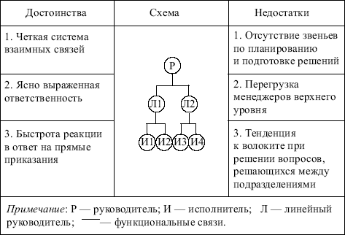

Область применения функциональной структуры – это однопродуктовые предприятия; предприятия, реализующие сложные и длительные инновационные проекты; средние узкоспециализированные предприятия; научно-исследовательские и проектно-конструкторские организации; крупные специализированные предприятия (табл. 5.7).
Специфические задачи менеджмента при использовании функциональной структуры:
kvvad тщательный подбор специалистов-руководителей функциональных подразделений;
kvvad выравнивание загрузки подразделений;
kvvad обеспечение координации деятельности функциональных подразделений;
kvvad разработка специальных мотивационных механизмов;

Таблица 5.7
Функциональная оргструктура
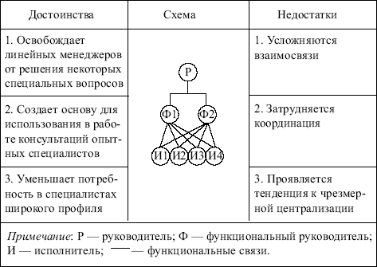

kvvad предоставление автономного развития функциональных подразделений;
kvvad приоритет специалистов над линейными руководителями.
Современная оргструктура – это линейно-функциональная структура, которая обеспечивает разделение управленческого труда. При этом линейные звенья управления призваны командовать, а функциональные – консультировать, помогать в разработке конкретных вопросов и подготовке соответствующих решений, программ, планов. Руководители функциональных служб осуществляют влияние на производственные подразделения формально, не имея, как правило, права самостоятельно отдавать им распоряжения (табл. 5.8).
Линейно-функциональная оргструктура обеспечила качественно новое разделение труда в управлении, но при решении проблемных задач становится малоэффективной.
Совершенствование линейно-функциональной оргструктуры привело к появлению дивизиональной оргструктуры управления, когда отдельные подразделения, обладающие определенной самостоятельностью, вступают в договорные отношения друг с другом на основе самофинансирования. Принятие стратегических решений остается за высшим руководством.

Таблица 5.8
Линейно-функциональная оргструктура
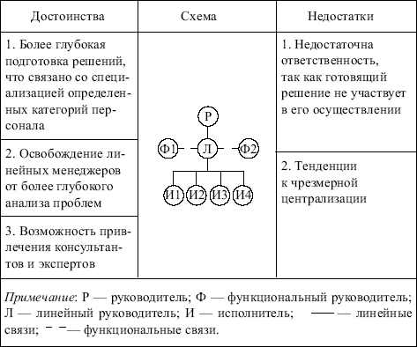

Потребность в применении дивизиональной структуры возникла в связи с резким увеличением размеров предприятий, диверсификацией их деятельности, усложнением технологических процессов. Ключевыми фигурами в управлении организациями с данной структурой становятся не руководители функциональных подразделений, а менеджеры, возглавляющие производственные подразделения.
Структуризация организации по отделениям производится, как правило, по одному из критериев: по выпускаемой продукции, ориентации на потребителя, обслуживаемым регионам. Руководители вторичных функциональных служб отчитываются перед управляющим производственного подразделения. Помощники руководителя производственного отделения контролируют деятельность функциональных служб, координируя их деятельность по горизонтали (табл. 5.9).

Таблица 5.9
Дивизиональная оргструктура
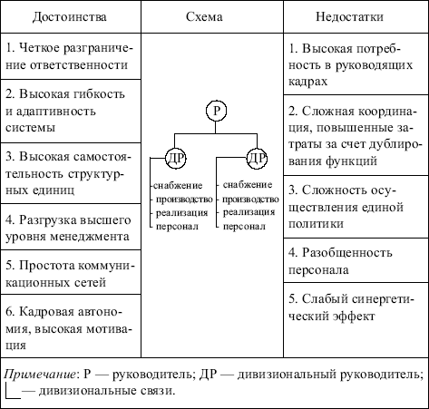

Область применения – это многопрофильные предприятия; предприятия с расположением в различных регионах; предприятия, осуществляющие сложные инновационные проекты.
Специфические задачи менеджмента при использовании дивизиональной оргструктуры:
kvvad обоснование критериев выделения проектов и продуктовых групп;
kvvad тщательный подбор руководителей подразделений;
kvvad обеспечение единой инновационной политики во всех продуктовых группах;
kvvad предотвращение внутрифирменной конкуренции между продуктовыми группами;
kvvad предотвращение автономного развития продуктовых групп;
kvvad разработка специальных мотивационных механизмов, регламентирующих внутрифирменную кооперацию;
kvvad приоритет линейных руководителей над специалистами.
При поиске эффективной структуры управления в центре внимания всегда находились вопросы правильного соотношения централизации и децентрализации в управлении. На практике не встречается полностью централизованных или децентрализованных структур. В организациях с сильно децентрализованными структурами важнейшие решения часто принимаются только служащими, занимающими достаточно высокие должности (не ниже руководителя отдела). Такая форма децентрализации в крупных фирмах называется федеральной децентрализацией.
Для определения степени централизации организации по сравнению с другими используют следующие характеристики:
kvvad количество решений, принимаемых на нижестоящих уровнях управления: чем больше число решений, которые принимают нижестоящие руководители, тем меньше степень централизации;
kvvad важность решений, принимаемых на нижестоящих уровнях;
kvvad последствия решений, принимаемых на нижестоящих уровнях. Если руководители среднего звена могут принимать решения, затрагивающие более чем одну функцию, то организация слабо централизована;
kvvad контроль за работой подчиненных. В слабо централизованной организации высшее руководство редко проверяет повседневные решения подчиненных руководителей. Оценка действий делается на основании суммарных достигнутых результатов.
Решение вопроса централизации и децентрализации в управлении привело к появлению структур органического типа. Такие структуры характеризуются индивидуальной ответственностью каждого работника за общий результат. Главное свойство таких структур, известных в практике управления как гибкие и адаптивные, – присущая им способность сравнительно легко менять свою форму, приспосабливаться к новым условиям, органически вписываться в систему управления (табл. 5.10).
Структуры органического типа ориентируются на ускоренную реализацию сложных программ и проектов в рамках крупных предприятий и объединений, целых отраслей и регионов.
Как правило, органические структуры управления формируются на временной основе, т.е. на период реализации проекта, программы, решения проблемы или достижения поставленных целей.

Таблица 5.10
Сравнительная характеристика иерархического и органического типов управления
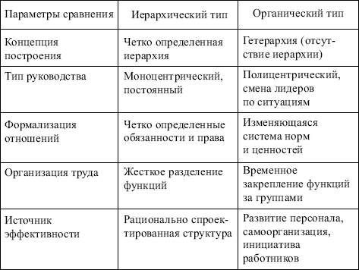

Разновидностями структур органического типа являются программно-целевые организационные структуры. Такие структуры формируются при разработке организацией проектов, под которыми понимаются любые процессы целенаправленных изменений в системе, например модернизация производства, освоение новых изделий или технологий, строительство объектов и т.д.
В условиях управления многофункциональными программами, требующими увеличения числа проектных и функциональных руководителей, становится необходимым создание специального штаба-координатора на среднем уровне. Его задачи: обеспечение руководителей проектов необходимой информацией, анализ организационно-технических решений, фиксация сроков выполнения программ и т.д. Такая структура называется матрично-штабной. Она отражает все виды руководства: линейное, функциональное, дивизиональное, обеспечивая координацию деятельности между ними.
Одной из последних разработок, развивающих идею гибких оргструктур, является их построение в форме перевернутой пирамиды, в которой на верхний уровень иерархии выведены специалисты-профессионалы, в то время как руководитель организации находится в нижней части схемы (рис. 5.3).
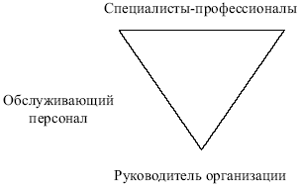
Рис. 5.3. Гибкая оргструктура

Такие оргсруктуры могут использоваться там, где профессионалы имеют опыт и знания, дающие им возможность действовать независимо и квалифицированно, удовлетворять запросы клиентов, например в организациях здравоохранения и образования, где сконцентрировано большое число специалистов, работающих самостоятельно при поддержке вспомогательного или обслуживающего персонала.
В рыночных условиях появляются новые формы интеграции предприятий диверсифицированного типа (табл. 5.11). Принцип создания таких структур: концентрация ресурсов, мощностей, производств разного профиля для выпуска продукции массового спроса, возможность маневрирования средствами, сокращения затрат производства, создание предпосылок внедрения научно-технических новшеств.
ЛИТЕРАТУРА
Основные источники (печатные издания):
1.Михалева Е.П. Менеджмент : учебное пособие для СПО. - М., 2016
2.Драчева Е.Л. Менеджмент (16-е изд., стер.) учебник. - М.: Академия, 2016
Дополнительные источники (печатные издания)
3.Панфилова А.П. Психология общения: учебник для СПО. – М., 2014

Тема 4. Управленческие решения и методы управления
ПЛАН

1. Сущность методов менеджмента, их характеристика
2. Сущность управленческих решений, их характеристика
3. Виды управленческих решений
4. Требования, предъявляемые к управленческому решению
5. Информационное обеспечение управленческих решений

ТЕЗИСЫ

1. Сущность методов менеджмента, их характеристика
Менеджмент – это творчество, основанное на применении методов.
Метод менеджмента – способ, связанный со спецификой воздействия на управляемый объект для достижения поставленной цели. Особенности этого воздействия различают методы менеджмента друг от друга (табл. 4.1).
В современных условиях происходит переход от преимущественно административно-правовых к экономическим методам менеджмента.
Все методы менеджмента направлены на социальную потребность человека – признание, уважение, самоутверждение.
Высшей потребностью является познавательная – самовыражение, свобода, развитие личности.
При выборе метода менеджмента необходимо учитывать:
kvvad скорость достижения цели;
kvvad вероятность достижения цели;
kvvad отношения подчинения;
kvvad личность управляемого;
kvvad личность управляющего;
kvvad экономическую самостоятельность;
kvvad климат в коллективе.

Таблица 4.1
Методы менеджмента
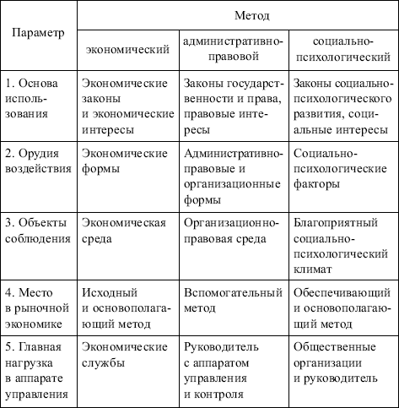

2. Сущность управленческих решений, их характеристика
В организационных структурах управления процессы принятия решений реализуются постоянно. Управленческие решения принимаются в ситуациях:
• возникновения новых условий, обстоятельств, нарушающих нормальный режим функционирования организации с целью возврата ее на оптимальный уровень;
• необходимости сохранения неизменными созданные условия, если режим функционирования организации оптимален;
• необходимости перевода организации на новый режим функционирования, обусловленный новыми целями.
Принятие управленческого решения предполагает действия, направленные
–> на восстановление контроля за ходом событий;
–> корректировку нормативов оценки деловой информации в соответствии с обстановкой;
–> использование открывшихся возможностей
Управленческие решения принимаются на всех уровнях иерархической структуры предприятия. При этом определяются цели, формы деятельности, ресурсы, возможности, трудности и пути их преодоления. Все эти моменты формируются в виде управленческого решения.
Управленческое решение – творческое, волевое действие субъекта менеджмента на основе знания объективных законов функционирования управляемой подсистемы, анализа информации о ее состоянии, состоящее в выборе цели, программы и способов деятельности коллектива по разрешению проблемы.
Для управленческого решения характерны:
• целенаправленность;
• волевой характер;
• директивность;
• конкретность.
Проблема – ситуация, характеризующаяся таким различием между желаемым и существующим состоянием управляемой подсистемы, которое препятствует ее развитию и нормальному функционированию.
Констатация возникновения проблемы и ее описание заключаются в следующем:
• конкретизация содержания проблемы;
• локализация места возникновения проблемы;
• определение момента возникновения проблемы;
• установление тенденций развития проблемы от момента возникновения до констатации;
• определение необходимости осуществления действий по устранению проблемы до выяснения причин ее возникновения.
Основные способы распределения причин возникновения проблемы:
kvvad выявление изменений в объекте управления и внешней среде, предшествующих возникновения проблемы;
kvvad выявление объектов, аналогичных рассматриваемому, где подобная проблема не возникла, и установление различий в объектах;
kvvad построение причинно-следственной диаграммы;
kvvad составление карты мнений.
Проблемы могут быть вызваны следующими факторами:
kvvad неверные принципы, на которых базируется деятельность предприятия;
kvvad завышенные или заниженные критерии;
kvvad ошибки, допущенные при осуществлении текущей деятельности;
kvvad непредвиденные обстоятельства.
Основные условия обеспечения высокого качества и эффективности управленческого решения:
–> применение к разработке управленческого решения научных подходов менеджмента;
–> изучение влияния экономических законов на эффективность управленческого решения;
–> снабжение лица, принимающего решение, качественной информацией;
–> применение методов функционально-стоимостного анализа, прогнозирования, моделирования и экономического обоснования каждого решения;
–> структуризация проблемы и построение дерева целей;
–> обеспечение сопоставимости вариантов решений;
–> обеспечение многовариантности решений;
–> правовая обоснованность принимаемого решения;
–> автоматизация процесса сбора и обработки информации, процесса разработки и реализации решений;
–> разработка и функционирование системы ответственности и мотивации качественного и эффективного решения;
–> наличие механизма реализации решения.

3. Виды управленческих решений
Отражая многогранность и сложность взаимодействия объективных и субъективных факторов, действующих в производственных системах, управленческие решения отличаются многообразием форм. Классификация управленческих решений позволяет систематизировать информацию и ситуации (табл. 6.1).
Обычно в принятии управленческого решения присутствуют в различной степени три момента: интуиция, суждение и рациональность.
Способ принятия управленческого решения, основанный только на суждении, не очень надежен, так как здравый смысл встречается достаточно редко, хотя метод является достаточно дешевым и быстрым.
Суждение очень часто невозможно соотнести с ситуацией, которая прежде имела место, а менеджер стремится действовать так, как действовал раньше в другой ситуации, а потому рискует упустить хороший результат в новой ситуации, сознательно или бессознательно отказываясь от ее детального анализа.
Интуитивные решения основаны на ощущении того, что выбор человека правилен. Характерны для оперативного управления.

Таблица 6.1
Классификация управленческих решений
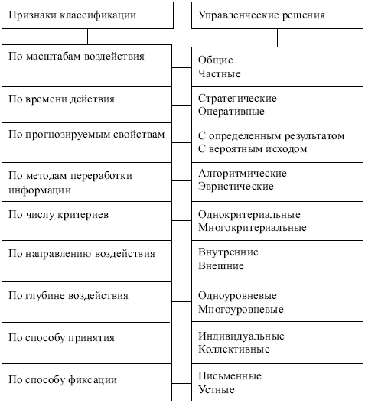

В основе решений, основанных на суждении, лежат знания, осмысленный опыт прошлого и здравый смысл. Характерны для оперативного управления.
Рациональные решения основаны на методах экономического анализа, обоснования и оптимизации. Характерны для стратегического и тактического управления.
Менеджер, ориентирующийся только на интуицию, становится заложником случайности, и его шансы на правильный выбор решения не очень высоки.
Управленческие решения принимаются людьми, а потому их характер во многом зависит от личности менеджера, непосредственно участвующего в их разработке.
Уравновешенные решения принимает менеджер, внимательно и критически относящийся к своим действиям, выдвигаемым гипотезам и их проверке.
Импульсивные решения характерны для менеджера, который легко генерирует самые разнообразные идеи в неограниченном количестве, но не в состоянии их как следует проверить, уточнить, оценить.
Инертные решения – результат осторожного поиска менеджера. В них уточняющие и контролирующие действия преобладают над генерированием идей, где трудно обнаружить оригинальность, новаторство, блеск.
Если менеджер не нуждается в тщательном обосновании своих гипотез, уверен в себе, то может не испугаться любых трудностей и принять рискованные решения.
Осторожные решения появляются тогда, когда менеджер тщательно оценивает все варианты, критично подходит к делу. Решения не отличаются новизной и оригинальностью.

4. Требования, предъявляемые к управленческому решению
Принимаемое менеджером управленческое решение должно отвечать следующим требованиям:
• быть научно обоснованным, компетентным;
• приниматься на основе достоверной, полной и своевременной информации с анализом и оценкой возможных альтернатив;
• быть непротиворечивым;
• иметь ясную направленность и адресность;
• отличаться своевременностью и быстродействием;
• обладать точностью и ясностью;
• быть контролируемым;
• иметь комплексный характер;
• обладать полномочностью;
• быть экономичным и эффективным.
Процесс подготовки и реализации управленческого решения предусматривает выполнение в определенной последовательности целого ряда работ, включающих фазу принятия и фазу реализации управленческого решения (рис. 6.1).
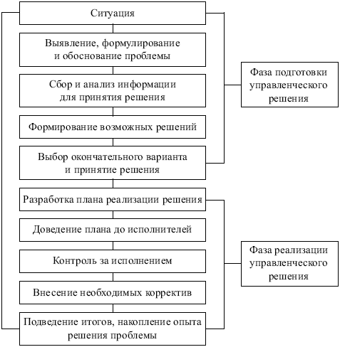
Рис. 6.1. Алгоритм подготовки и реализации управленческих решений

При разработке управленческого решения очень важно правильно выбрать критерии – показатели, характеризующие варианты решений и используемые для оценки и выбора.
Очень важно при этом определить вес (значимость) критерия – количественное выражение относительной важности каждого используемого для оценки и выбора критерия в сравнении с остальными критериями.
Действенность принимаемого менеджером управленческого решения существенно зависит от правильного выбора степени участия подчиненных в принятии и осуществлении решения. При этом возможно как полное неучастие подчиненных (решение принимается менеджером единолично), так и совместная с менеджером выработка и принятие решения (коллективное решение).
Основные факторы выбора степени участия – квалификация подчиненных, их добросовестность и ответственность.
В системе принятия управленческих решений выделяют управленческую операцию и управленческую процедуру.
Управленческая операция – технологически нерасчленимый процесс обработки управленческой информации, поступающей в данное структурное подразделение (рис. 6.2).
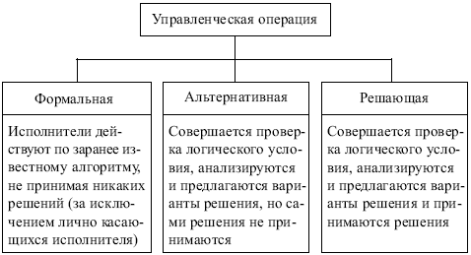
Рис. 6.2. Управленческая операция

Управленческая процедура – комплекс взаимосвязанных в определенном порядке управленческих операций и документов, направленных на достижение фиксированной цели (рис. 6.3).
Сложность и взаимозависимость технических, организационных, социально-экономических и других аспектов управления привели к необходимости разработки специальных методов, облегчающих обоснование и выбор управленческих решений в условиях неопределенности.
Для устранения неопределенности, причиной которой является наличие многих критериев, используют опыт, интуицию лица, принимающего решения.
Под неопределенностью понимается неполнота или неточность информации об условиях реализации решения, в том числе связанных с ними затратах и результатах. Неопределенность, связанная с возможностью возникновения в ходе реализации решения неблагоприятных ситуаций и последствий, характеризуется понятием риска.
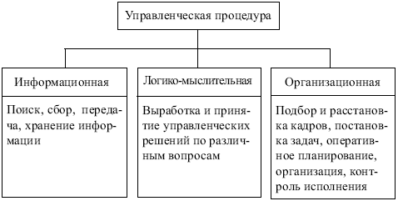
Рис. 6.3. Управленческая процедура

5. Информационное обеспечение управленческих решений
Ценность и своевременность управленческого решения в огромной степени зависят от способности менеджера в нужный момент произвести сбор, анализ и толкование информации.
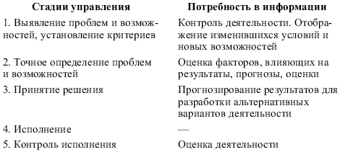

Информационное обеспечение – одна из важнейших обеспечивающих функций, качество которой является определяющим фактором обоснованности принимаемого решения и эффективности функционирования системы менеджмента. В динамике информационное обеспечение как процесс входит в понятие «коммуникация».
Коммуникация – процесс обмена информацией между двумя и более людьми.
Цели коммуникаций:
kvvad обеспечение эффективного обмена информацией между объектом и субъектом менеджмента;
kvvad совершенствование межличностных отношений в процессе обмена информацией;
kvvad создание информационных каналов для обмена информацией между отдельными сотрудниками и группами, для координации их задач и действий;
kvvad регулирование и рационализация информационных потоков.
В зависимости от способа обмена информацией различают:
• межличностные, или организационные, коммуникации на основе устного общения (рис. 6.4);
• коммуникации на основе письменного обмена информацией. Особую роль играют неформальные коммуникации. Наличие неформальных коммуникаций связано со стремлением работников знать ту информацию, которую они не могут получить с помощью формальных организационных коммуникаций.
Информация, передаваемая по каналам неформальных коммуникаций, прежде всего относится к новым мерам наказаний, изменениям в структуре организации, конфликтам в руководстве организации и т.д. Система неформальных коммуникаций способна создавать слухи, что может отрицательно сказаться на эффективности коммуникаций.
При организации коммуникационных сетей на предприятии необходимо учитывать специфику различных типов и каналов коммуникаций на каждом из следующих этапов коммуникационного процесса:
–> зарождение идеи или отбор информации;
–> выбор канала передачи информации;
–> передача сообщения;
–> интерпретация сообщения.
В процессе коммуникаций выделяют четыре базовых элемента:
– отправитель;
– сообщение;
– канал или средство передачи информации;
– получатель.
Коммуникация считается успешной, если получатель информации понимает ее содержание адекватно тому смыслу, который в нее вкладывает отправитель (менеджер).
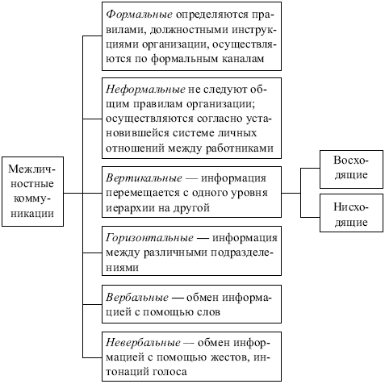
Рис. 6.4. Межличностные коммуникации

Все, что потенциально позволяет снизить степень неопределенности, должно считаться информацией. Информация – это факты, оценки, прогнозы, обобщение связи, слухи и т.д.
Основные требования к качеству информации:
kvvad комплексность информационной системы;
kvvad своевременность;
kvvad достоверность (с определенной вероятностью);
kvvad достаточность;
kvvad надежность;
kvvad адресность;
kvvad правовая корректность;
kvvad многократность использования;
kvvad высокая скорость отбора, обработки и передачи;
kvvad возможность кодирования;
kvvad актуальность.
Сегодня информация рассматривается как глобальный процесс, связанный с кардинальными изменениями структуры и характера мирового экономического и социального развития, с переходом к новым поколениям наукоемких технологий, системам техники и материалов и новым видам информационного обмена, решающим образом меняющих характер труда и условия жизни человека.
Информатизация – объединенный и закономерный этап, через который в той или иной форме должно пройти каждое общество, вступившее на путь интенсивного развития.
Можно выделить два этапа информатизации в XXI в. Первый этап информатизации включает решение следующих главных проблем:
• подготовка, ведение, корректировка правовых и хозяйственных норм, обеспечивающих функционирование информации в качестве товара, с учетом общепризнанных в мировой практике норм;
• формулирование и введение базовых стандартов, регламентирующих форму представления, способы обработки и передачи информации (протоколы обмена, интерфейсы и т.д.) с учетом международных стандартов аналогичного назначения;
• обеспечение компьютерной грамотности и информационной культуры населения; перестройка учебного процесса и развитие сети переподготовки кадров с широким привлечением международных учебных центров;
• создание и развитие основных компонентов инфраструктуры информатизации: общегосударственной системы передачи данных, государственной системы баз данных, единой автоматизированной системы средств связи;
• разработка и начало формирования рынка информационных продуктов и услуг, участвующего в мировом разделении труда;
• использование экономических механизмов централизованного планирования, индикативного управления и свободного рынка с целью обеспечения приоритетного развития производства материалов нового поколения, микроэлектроники и радиоэлектроники.
На втором этапе развития информатизации можно ставить следующие задачи:
• удовлетворение потребности всех сфер социально-экономического развития в использовании распределенных баз данных;
• осуществление полного взаимодействия общегосударственных информационных инфраструктур через международные сети связи с базами данных и знаний;
• осуществление масштабного применения интегрированных систем обработки информации;
• использование систем массового информационного обслуживания населения через электронную почту и Интернет;
• создание конкурентоспособных интеллектуальных производств информационных продуктов и услуг;
• развитие фундаментальных исследований в области искусственного интеллекта, предусматривающее решение многих проблем;
• создание высокопроизводительных вычислительных средств с нетрадиционной архитектурой (многопроцессорные, нейтронные, оптические, молекулярные и т.п.);
• развитие фундаментальных работ в кооперации с международными научными центрами, создание открытых «научных парков» в области создания систем искусственного интеллекта;
• активное использование информационных мультимедийных технологий в открытом образовании.
В практике менеджмента используется техника управления, представляющая собой взаимоувязанный комплекс технических средств, предназначенный для механизации и автоматизации информационных процессов в системе управления организацией с целью выработки рациональных решений. Выделяют средства сбора и регистрации, передачи, ввода, накопления, обработки, вывода, отображения и размножения информации.
Средства сбора и регистрации информации осуществляют фиксацию первичной информации в месте ее возникновения на документальный или машинный носитель (ленты, диски) с одновременным получением машинного документа на печатающем устройстве или дисплее (мониторе).
Средства передачи информации осуществляют передачу информации от источника сообщения до получателя по каналам почтовой, телефонной, телеграфной, мобильной, оптической, радио– или космической связи на значительное расстояние. Они позволяют существенно сократить время и скорость передачи информации по сравнению с курьерской и почтовой связью.
Средства ввода-вывода информации предназначены для ввода исходных данных в ЭВМ с голоса человека, ручных документов, магнитоносителей и экранов дисплеев, а также для вывода результативной информации в виде речевой информации, машинных документов на бумаге, экране дисплеев или тех же магнитоносителях.
Средства накопления информации предназначены для хранения документальной информации или систематизированной закодированной информации на машинных носителях со стирающейся записью (магнитные диски, дискеты, ленты, кассеты).
Средства обработки информации производят арифметические и логические операции над входной информацией по заранее составленным человеком программам. Программа обработки может изменяться и совершенствоваться, за исключением программы обработки информации в калькуляторах, в которых она жестко определена конструкцией машины.
Средства отображения информации осуществляют представление алфавитно-цифровой и графической информации на мнемосхеме, экране дисплея или в виде чертежа на графопостроителе. Отображение информации производится по командам ЭВМ или с автономного накопителя на магнитных дисках.
Средства размножения информации производят изготовление копий документов и чертежей с возможным изменением их геометрических размеров. Средства предусматривают размножение информации с использованием специальных свето-, фото– и термочувствительных бумаги или пленки.
ЛИТЕРАТУРА
Основные источники (печатные издания):
1.Михалева Е.П. Менеджмент : учебное пособие для СПО. - М., 2016
2.Драчева Е.Л. Менеджмент (16-е изд., стер.) учебник. - М.: Академия, 2016
Дополнительные источники (печатные издания)
3.Панфилова А.П. Психология общения: учебник для СПО. – М., 2014

Тема 5. Стили руководства
ПЛАН
1. Правила эффективного менеджмента
2. Стиль руководства
3. Правила хорошего менеджера. «Решетка» Р. Блейка

ТЕЗИСЫ

1. Правила эффективного менеджмента
Стратегия эффективных управленческих решений, определяющая направления развития предприятия на 10 – 15 лет, жизненно важна в сфере бизнеса. Менеджеры, мыслящие стратегически, используют в своей деятельности следующие десять правил:
kvvad поиск новых рынков;
kvvad разработка новых товаров и услуг;
kvvad улучшение сервиса для потребителя;
kvvad совершенствование технологий;
kvvad модернизация продукции;
kvvad улучшение методов продажи;
kvvad улучшение методов распространения;
kvvad сокращение затрат;
kvvad увеличение объема производства;
kvvad увеличение прибыли, окупаемость инвестиций.
Генри Форд (сын) писал: «Служебный талант – это наша самая большая ценность. Он не учитывается ни в каких балансах, но он будет иметь большее значение на наш прогресс, наши прибыли, цены нашего капитала, чем любая другая ценность, которой мы обладаем».
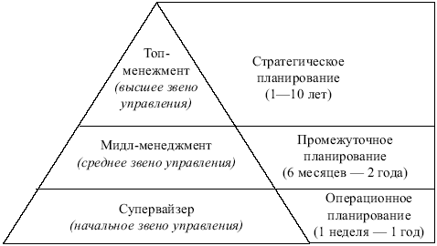
Рис. 9.1
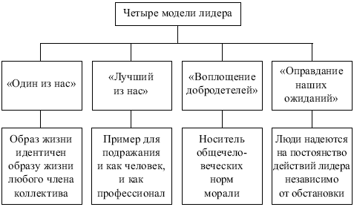
Рис. 9.2. Четыре модели лидера

Таблица 9.1
Различие между менеджером и лидером
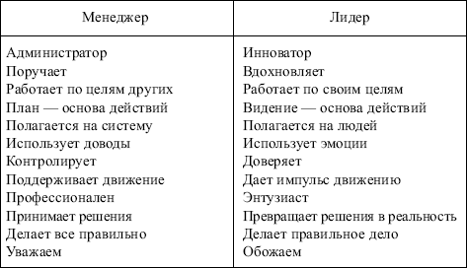

На каждом уровне пирамиды управления решаются различные задачи планирования (рис. 9.1).
Организации, добивающиеся успеха, отличаются главным образом тем, что имеют более динамичное и эффективное руководство. При этом научный подход к подбору кадров предполагает прежде всего разработку требований к этой или иной деятельности.
Авторитет менеджера и стиль его работы определяются множеством факторов, но главными среди них являются его интеллект и воля. Сочетание этих качеств позволяют говорить о лидерстве менеджера и успехе его деятельности (табл. 9.1).
В рамках эффективного лидерства используются:
• экспертная власть, помогающая лидеру вести последователей за собой, если они поверили в то, что лидер имеет больше специальных знаний в определенной области, чем они;
• власть примера, являющая во многих случаях причиной признания лидера последователями (рис. 9.2).
Лидер имеет власть:
kvvad информации;
kvvad принятия решения;
kvvad вознаграждения и принуждения;
kvvad над ресурсами.
Итак, можно заключить, что человеческий фактор в организации становится все больше интеллектуальным дополнением к технологии и современной организации различной деятельности.

2. Стиль руководства
Менеджер должен знать, когда, где, как и в какой мере ему может помочь тот или иной метод менеджмента. При этом эффективность его работы во многом определяется стилем руководства. Стиль руководства – характерные черты поведения, приемов, действий, используемых руководителем в процессе управления.
Общая схема использования различных методов менеджмента в зависимости от стиля руководства приведена в табл. 9.2.
Авторитарный (автократический) стиль может быть оправдан в группе с неразвитыми материальными и высшими потребностями, а также в экстремальных ситуациях. Преимущество авторитарного стиля – внимание срочности и порядку, возможность предсказания результата. Недостатки – в тенденции к сдерживанию индивидуальной инициативы.
Демократический стиль следует применять при условии заинтересованности работников в получении результатов, инициативности и ответственности. Преимущество демократического стиля – в усилении личных обязательств по выполнению работы через участие в управлении. Недостаток в том, что требуется много времени для достижения единой точки зрения.
Применение либерального стиля свидетельствует о нечеткости в определении целей группы и ее роли в производственном процессе. Преимущество либерального стиля в том, что он позволяет начать дело так, как это видится и без вмешательств лидера. Однако группа может потерять скорость и направление движения без лидерского вмешательства, что является недостатком.
Рекомендации руководителю по совершенствованию стиля руководства:
kvvad вырабатывайте ценностные установки и личные цели;
kvvad планируйте текущую деятельность и этапы саморазвития;
kvvad регулярно анализируйте достигнутые результаты;
kvvad развивайте коммуникативные умения: слушать, читать, говорить, писать;
kvvad развивайте наблюдательность, учитесь разбираться в людях;

Таблица 9.2
Взаимосвязь методов менеджмента и стиля руководства
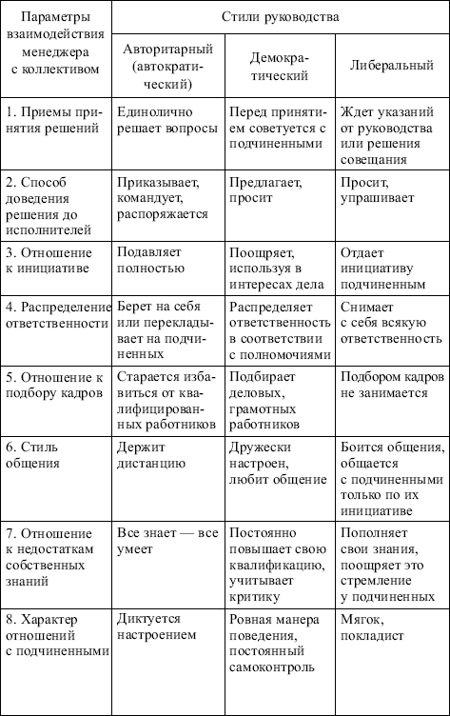
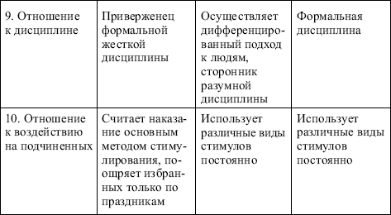

kvvad ежедневно выбирайте время для мышления, записывайте свои мысли;
kvvad расширяйте общение с людьми других профессий;
kvvad учитесь сосредоточиваться на главном;
kvvad будьте решительным, упорным и настойчивым;
kvvad постоянно ищите новые возможности, проявляйте инициативу.
Независимо от используемого стиля руководства, каждый менеджер должен помнить, что он является воспитателем своих подчиненных.

3. Правила хорошего менеджера. «Решетка» Р. Блейка
Основой поведенческой школы менеджмента является мотивация к труду. Представитель этого направления Роберт Блейк для правильной ориентации менеджеров, определения важности поставленных ими целей и повышения квалификации разработал «решетку» менеджмента (рис. 9.3).
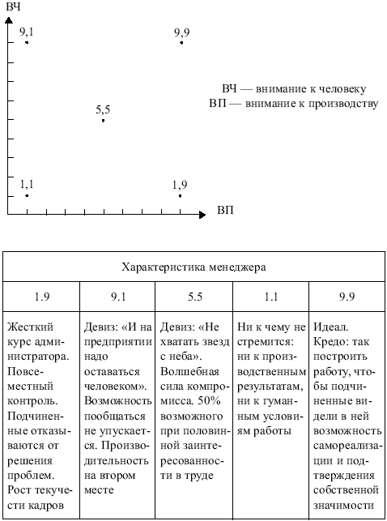
Рис. 9.3. «Решетка» Блейка

Идея Р. Блейка – любой результат достигается в «силовом поле» между производством и человеком.
Успех любого дела определяется тем, насколько активно и сознательно участвуют в нем люди. Вот почему обеспечивающими и основополагающими для руководителя являются социально-психологические методы менеджмента.
Руководитель:
kvvad не должен быть погонщиком;
kvvad должен верить в свое дело, быть целеустремленным, решительным и уметь показать эти качества своим подчиненным;
kvvad должен знать науку об организации и управлении;
kvvad должен научиться ценить время подчиненных;
kvvad должен быть строгим и требовательным, но его действия никогда не должны переходить в придирчивость и жестокость;
kvvad должен правильно понимать критику и уметь критиковать;
kvvad должен уметь наказывать и прощать;
kvvad должен быть приветливым и тактичным;
kvvad должен обладать чувством юмора;
kvvad должен уметь говорить и слушать;
kvvad должен уметь молчать;
kvvad должен знать своих подчиненных.
ЛИТЕРАТУРА
Основные источники (печатные издания):
1.Михалева Е.П. Менеджмент : учебное пособие для СПО. - М., 2016
2.Драчева Е.Л. Менеджмент (16-е изд., стер.) учебник. - М.: Академия, 2016
Дополнительные источники (печатные издания)
3.Панфилова А.П. Психология общения: учебник для СПО. – М., 2014

Тема 6. Коммуникация в организации и управление конфликтами
ПЛАН

1. Управление конфликтами
2. Коммуникации в организации
ТЕЗИСЫ

1. Управление конфликтами
Конфликт – отсутствие согласия между двумя или более сторонами, которые могут быть конкретными лицами или группами; столкновение в сфере общения, вызванное противоречивыми целями, установками, поведением людей.
Типы конфликтов:
kvvad внутриличностный;
kvvad между личностью и группой;
kvvad межличностный;
kvvad межгрупповой.
Внутриличностный конфликт возникает, когда к одному человеку предъявляются противоречивые требования по поводу результатов его работы. Конфликт может являться ответом на рабочую перегрузку или недогрузку.
Конфликт между личностью и группой может возникнуть, если отдельная личность займет позиции, отличающиеся от позиции группы, в то время как производственные группы устанавливают нормы поведения и выработки.
Межличностный конфликт в организациях чаще всего проявляется в виде борьбы за ограниченные ресурсы, статусы, место в управленческой иерархии, капитал, рабочую силу. Может проявляться как столкновение между личностями с различными чертами характера, взглядами и ценностями.
Межгрупповой конфликт возникает между формальными и неформальными группами. Часто происходит между линейным и штабным персоналом, между функциональными группами.
Последствия конфликтов могут быть функциональные и дисфункциональные.
Функциональные – проблема может быть решена таким путем, который приемлем для всех сторон, и в результате люди больше будут чувствовать свою причастность к решению проблемы. Это располагает стороны к сотрудничеству. Конфликт может уменьшить возможности группового мышления и синдрома покорности, что способствует улучшению качества процесса принятия решений.
Дисфункциональные:
kvvad рост чувства неудовлетворенности у персонала, усиление текучести кадров, снижение производительности;
kvvad меньшая степень сотрудничества в будущем;
kvvad сильная преданность своей группе и усиление негативной конкуренции с другими группами;
kvvad представление о своих целях как о положительных;
kvvad сворачивание взаимодействия и общения между конфликтующими сторонами;
kvvad увеличение враждебности между сторонами по мере уменьшения взаимодействия и общения;
kvvad придание большего значения «победе» в конфликтах, чем решению реальной проблемы.
Эффективный менеджер должен владеть способами предупреждения конфликтов:
• создание хороших условий деятельности, четкое распределение функций, прав, ответственности, согласование интересов работников;
• выявление потребностей работников и создание условий для максимального их удовлетворения;
• формирование рабочих групп с учетом личной совместимости, применение адекватного стиля руководства;
• своевременное обнаружение противоречий и разногласий и их разрешение на основе переговоров.
Если конфликта избежать не удалось, необходимо найти способы его разрешения (табл. 9.3 и 9.4).

Таблица 9.3
Межличностные стили разрешения конфликтов
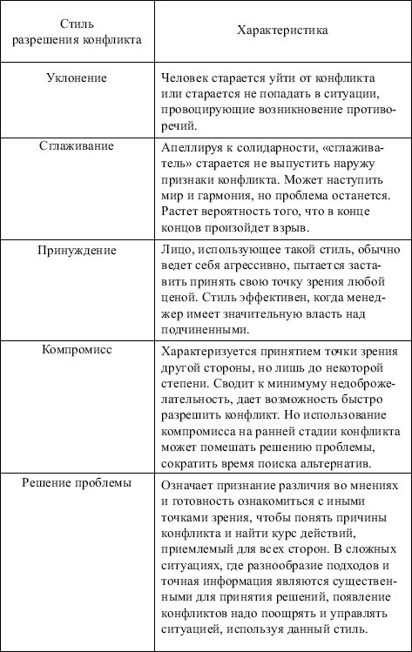
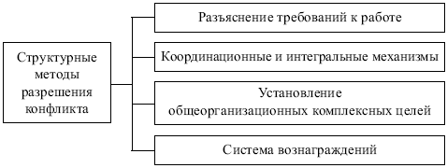
Рис. 9.4. Методы разрешения конфликта
2. Коммуникации в организации
- Коммуникации - это устойчивая связь между участниками управленческого процесса, представляющая собой взаимозависимость этапов работы с информацией.
Цели коммуникации:
- Организовывать информационный обмен между субъектом и объектом управления.
- Наладить процесс эмоционального и интеллектуального обмена управленческой информацией.
- Установить взаимосвязь между людьми в организации.
- Сформулировать общие взгляды на внутреннюю среду организации.
- Организовать совместную работу коллективов с целью выполнения задач организации.

Типы коммуникаций
Виды коммуникаций | Форма коммуникаций | Средства коммуникаций
Вертикальная — это обмен информацией между руководителем и подчиненными;  Горизонтальная — представляет собой процесс передачи информации между сотрудниками одного уровня;  Вербальная — процесс общения с целью передачи информации при помощи слов;  Невербальная — общение с помощью мимики, жестов, взглядов;  Формальная  Неформальная  Межличностная  Эмфатическая  Интеллектуальная | Письменная  Устная  Видео  Электронная  Эмоциональная | Документы  Речь  Знаковые системы  Электронные средства связи  Видео- и телекоммуникации  Элементы структуры физиологической системы человека
Значение коммуникации в организации:
- Коммуникация — основное условие существования и развития организации.
- Коммуникация осуществляет взаимодействие с внешней средой, определяя уровень и качество принятия управленческих решений.
- Коммуникации характеризуют состояния внутренней среды организации путем обеспечения функционирования и взаимодействия людей, структуры, целей, технологии и задач организации.
- Коммуникация создает неформальную структуру в процессе функционирования организации и способствует сближению с ней формальной структуры.
Коммуникационный процесс в менеджменте - это обмен информацией (в любой форме) между элементами организационной системы по каналам прямой и обратной связи.
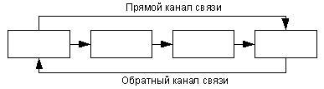
Этапы коммуникационного процесса Таблица 10.2

Содержание элементов коммуникационного процесса
Элемент коммуникационного процесса | Определение элемента коммуникационного процесса | Задачи элемента коммуникационного процесса
Источник | Создатель идеи (коммуникант), сообщения, информации | Выбор канала, средств связи и формы коммуникации
Сообщение | Информация, которую передает источник получателю | Выбор формы коммуникации. Кодировка информации
Канал (прямой и обратной связи) | Средство, с помощью которого сообщение передается от источника к получателю и обратно | Техническое обеспечение передачи неискаженной (качественной) информации
Получатель | Коммуникант, ради которого функционирует коммуникация | Декодирование информации. Выбор канала, средств связи и формы ответной информации
Эффект коммуникационного процесса — это изменение в поведении «получателя», которые происходят в результате принятия сообщения.
Основные результаты коммуникационного процесса:
- Изменения в знаниях «получателя».
- Изменение установок «получателя», т. е. изменение относительно устойчивых представлений индивида.
- Изменение поведения «получателя» сообщения.
- 5. Менеджер и стресс
- Работоспособность – способность к работе, к труду в определенном ритме определенное количество времени. Работоспособность имеет свои пределы (рис. 9.5).
- Среди обязательных условий, обеспечивающих работоспособность человека и предупреждающих переутомление, важное место занимает правильное чередование труда и отдыха. Менеджер постоянно находится в состоянии нервного напряжения, что разрушающе действует на его здоровье. Частота возникновения стрессовых ситуаций в деятельности менеджера примерно 6 – 7 баллов при десятибалльной шкале.
Стресс – постоянная и естественная реакция организма и психики человека на проблемную ситуацию в виде перегруппировки физических и нравственных сил.
Причины стресса:
• служебные проблемы, семейные переживания и финансовые трудности (61% случаев);
• «психологического» характера (32% случаев);
• серьезные заболевания (7% случаев).
Со временем под влиянием прогрессирующей напряженности труда у каждого человека складывается «своя» группа сигналов стрессоров.
Кратковременные сигналы:
kvvad раздражительность;
kvvad «говорливость»;
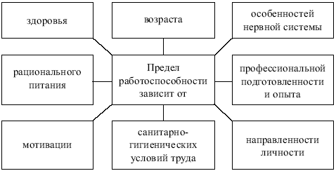
Рис. 9.5. Предел работоспостобности

kvvad периодические боли в затылке;
kvvad усиленная тяга к курению;
kvvad изжога и т.д.
Приобретающие постоянство сигналы:
kvvad длительные боли в какой-то части головы, сердца;
kvvad депрессия;
kvvad полная потеря аппетита;
kvvad затухание жизненного тонуса;
kvvad лихорадочный блеск в глазах и т.д.
Пути преодоления стресса могут быть различными.
1). Если человек будет довольствоваться правилом: «поступай так, чтобы завоевать любовь других, вызвать расположение и доброжелательное отношение окружающих», он создает для себя максимум психологического комфорта и возможность успеха.
2). Стремясь к хорошим отношениям с окружающими, все же не заводите дружбы с «трудными», несдержанными людьми.
3). Цените радость подлинной простоты жизненного уклада: напыщенная искусственность вызывает неприязнь у окружающих.
4). С какой бы жизненной ситуацией Вы не столкнулись, подумайте, стоит ли сражаться.
5). Физические упражнения, заряжающие организм бодростью и энергией.
6). В каждом виде достижений есть своя вершина, стремитесь к ней и довольствуйтесь этим.
7). Постоянно сосредоточивайте внимание на светлых сторонах жизни; лучший способ уменьшить стресс – это отвлечься, «профилактика радостью».
8). Возможен и такой подход к сложившейся ситуации: я не принимаю общество, в котором живу, однако не воюю с ним, а отгораживаюсь от него или учусь реализовывать свои жизненные программы в тех условиях, в которых живу и которые не могу изменить.
ЛИТЕРАТУРА
Основные источники (печатные издания):
1.Михалева Е.П. Менеджмент : учебное пособие для СПО. - М., 2016
2.Драчева Е.Л. Менеджмент (16-е изд., стер.) учебник. - М.: Академия, 2016
Дополнительные источники (печатные издания)
3.Панфилова А.П. Психология общения: учебник для СПО. – М., 2014

Тема 7. Организационная культура
ПЛАН
1.Понятие культуры, организационная культура, её происхождение.
2. Уровни и элементы организационной культуры
3. Типология организационной культуры
ТЕЗИСЫ
1. ПОНЯТИЕ КУЛЬТУРЫ, ОРГАНИЗАЦИОННАЯ КУЛЬТУРА
Культура оказывает значительное влияние на индивидуальное и групповое поведение и деятельность людей. Однако только в последние годы менеджеры начали понимать и ценить значение общей культуры для производства.Что же такое культура? Термин «культура» (от лат. culture) — понятие многоплановое, сложное, неоднозначное.Прежде всего культура — это сообщаемое знание, которое передается от поколения к поколению, чтобы помочь членам групп жить в определенном времени, месте или ситуации.Культура — это явление, которое выделяет человеческий вид среди других живых существ. В соединении с биологической эволюцией культура не только помогла человеческому виду выжить, но и расти и развиваться на этой планете и даже в космосе.Культура — это также усвоенное поведение и знания, которые интегрируются группой и разделяются членами группы. Групповые убеждения и практика становятся привычными, традиционными и отличают одну группу (цивилизацию, страну или организацию) от другой.Таким образом, можно выделить черты культуры:
• разделяется всеми или почти всеми членами некоторой социальной группы;
• передается старшими членами группы младшим;
• формирует поведение (мораль, законы, обычаи) и структуру восприятия и видения мира.
Культура придает смысл многим нашим поступкам. Поэтому менять что-либо в жизни людей можно, лишь учитывая это значительное явление. Культура формируется годами и десятилетиями, поэтому она инерционна и консервативна. И многие нововведения не приживаются только потому, что противоречат освоенным людьми культурным нормам и ценностям.В широком смысле культура является механизмом воспроизведения социального опыта, помогающим людям жить и развиваться в определенной среде, сохраняя единство и целостность своего сообщества. Разумеется, потребность в воспроизведении приобретенного и заимствованного социального опыта актуальна и для организации. Однако, вплоть до недавнего времени процессы формирования организационной культуры шли стихийно, не привлекая внимания ни субъекта организационной власти, ни исследователей.
ОРГАНИЗАЦИОННАЯ КУЛЬТУРА
Вопрос организационной культуры является относительно новым и мало изученным и в нашей стране, и за рубежом. Даже в США исследованием этой проблемы начали заниматься лишь в 80-90-х годах, а в России и тог позже. Об интересе к этой проблеме свидетельствуют запросы руководителей и специалистов, а так же реальные заказы организаций на выполнение исследовательских проектов.Несмотря на разнообразие определений организационной культуры, в них есть общие моменты,образцы которых придерживаются члены организации в своём поведении и действиях;ценности, которых может придерживаться индивид: какое поведение следует считать допустимым, какое – нет.
Принятая ценность помогает индивиду понять то, как он должен действовать в конкретной ситуации.
Мы будем определять организационную культуру как: это набор наиболее важных предположений, принимаемых членами организации и получающих выражение в заявленных организацией ценностях, задающих людям ориентиры их поведения и действий.В организациях, обладающих давней историей и традициями, почти каждый сотрудник может припомнить историю, легенду или миф, которые связаны с возникновением организации, ее основателями или выдающимися членами.Таким образом, организационная культура задает некоторую систему координат, которая объясняет, почему организация функционирует именно таким, а не иным образом. Организационная культура позволяет в значительной мере сгладить проблему согласования индивидуальных целей с общей целью организации, формируя общее культурное пространство, включающее ценности, нормы и поведенческие модели, разделяемые всеми работниками.
Организационная культура включает не только глобальные нормы и правила, но и текущий регламент деятельности. Она может иметь свои особенности, в зависимости от рода деятельности, формы собственности, занимаемого положения на рынке или в обществе. В этом контексте можно говорить о существовании бюрократической, предпринимательской, органической и других организационных культур, а также об организационной культуре в определенных сферах деятельности, например, при работе с клиентами, персоналом и прочее.Носителями организационной культуры являются люди. Однако в организациях с устоявшейся организационной культурой она как бы отделяется от людей и становится атрибутом организации, ее частью, оказывающей активное воздействие на работников, модифицирующей их поведение в соответствии с теми нормами и ценностями, которые составляют ее основу.
ПРОИСХОЖДЕНИЕ ОРГАНИЗАЦИОННОЙ КУЛЬТУРЫ
Многие вопросы, связанные организационной культурой сами по себе новыми не являются. За последние 15-20 лет была проведена систематизация имеющегося материала1. Первой попыткой исследования деятельности корпорации в культурном аспекте можно считать работу группы американских учёных во главе с Э.Мэйо в начал е30-х годов.2. В 50-е годы были проведены десятки исследований в десятках крупных и средних фирм США и Канады на предмет изучения естественного возникновения культур и субкультур, исходя из разных потребностей работников.3.В 1969 году вышла книга, написанная группой исследователей из Корнелльского университета посвящённая различным производственным традициям и обрядам.4.В начале 80-х гг. была издана книга-бестселлер «Теория Z» японского автора Оучи.Существует несколько причин популярности этой темы в США и в странах Запада:1. В 70-е годы у американских фирм появился мощный конкурент в лице Японии – страна с абсолютно другой культурой. Естественно, возник вопрос почему?2. Была обнаружена несостоятельность традиционного рационально-бюрократического подхода к организации с присутствовавшим в неё духом отчуждения и формальной обезличенности. 3.Продуманный маркетинг самой идеи издания книг-бестселлеров по организационному управлению.

2.УРОВНИ И Элементы ОРГАНИЗАЦИОННОЙ КУЛЬТУРЫ
Организационная культура не существует сама по себе. Она всегда включена в культурный контекст данного географического региона и общества в целом и испытывает воздействие со стороны национальной культуры. В свою очередь организационная или корпоративная культура влияет на формирование культуры подразделений, рабочих и управленческих групп и команд.
На рис. 4.2 показано соотношение и взаимовлияние культур различных уровней. При этом отметим, что:
- национальная культура - это культура страны или меньшинства в стране
- организационная культура — культура корпорации, предприятия или ассоциации
- рабочая культура - культура доминирующего вида деятельности общества
- культура команды - культура рабочей или управленческой команды.
Организационная культура — это сложное явление, не всегда лежащее на поверхности, ее трудно «пощупать». Если можно говорить о том, что организация имеет душу, то этой душой является организационная культура.К. Шольтс отмечал, что корпоративная культура представляет собой неявное, невидимое и неформальное сознание организации, которое управляет поведением людей и в свою очередь само формируется под воздействием их поведения.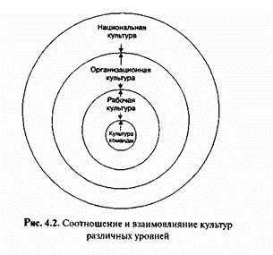
В современной литературе существует довольно много определений понятия организационной культуры. Как и многие другие понятия организационно-управленческих дисциплин, концепция организационной культуры не имеет единственно «верного» толкования. Каждый из изучающих ее стремится дать собственное толкование организационной культуры. Большинство авторов сходится на том, что культура организации представляет собой сложную композицию важных предположений (часто не поддающихся формулировке), бездоказательно приписываемых и разделяемых членами группы или организации.
Организационная культура — это набор наиболее важных предположений, принимаемых членами организации и получающих выражение в заявленных организацией ценностях, задающих людям ориентиры их поведения и действий
Эти ценностные ориентации передаются индивидам через «символические» средства духовного и материального внутриорганизационного окружения.
Организационная культура имеет определенную структуру, являясь набором предположений, ценностей, верований и символов, следование которым помогает людям в организации справляться с их проблемами. Она рассматривается по трем уровням (Рис.).
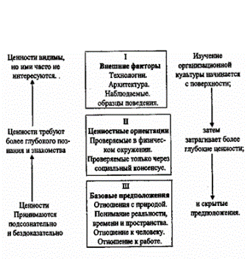
Анализируя структуру организационной культуры выделяют три ее уровня: поверхностный, внутренний и глубинный.
А) Знакомство с организационной культурой начинается с поверхностного уровня, включающего такие внешние организационные характеристики, как продукция или услуги, оказываемые организацией, используемая технология, архитектура производственных помещений и офисов, наблюдаемое поведение работников, формальное языковое общение, лозунги и т.п. На этом уровне вещи и явления легко обнаружить, но не всегда их можно расшифровать и интерпретировать в терминах организационной культуры.
Б) Те, кто пытаются познать организационную культуру глубже, затрагивают ее второй, внутренний уровень. На этом уровне изучению подвергаются ценности и верования, разделяемые членами организации, в соответствии с тем, насколько эти ценности отражаются в символах и языке. Восприятие ценностей и верований носит сознательный характер и зависит от желания людей. Исследователи часто ограничиваются этим уровнем, так как на следующем уровне возникают почти непреодолимые сложности.
В) Третий, глубинный уровень включает базовые предположения, которые трудно осознать даже самим членам организации без специального сосредоточения на этом вопросе. Эти скрытые и принимаемые на веру предположения (например, отношение к природе, отношение к человеку, отношение к работе), которые направляют поведение людей, помогая им воспринять атрибуты, характеризующие организационную культуру.
Итак, организационная культура охватывает большую область явлений духовной и материальной жизни коллектива, а именно: доминирующие в нем моральные нормы и ценности, принятый кодекс поведения и укоренившиеся ритуалы, установленные стандарты качества выпускаемой продукции, даже манеру одеваться и вести себя и т.д.
Существует десять содержательных характеристик, свойственных любой организационной культуре (компоненты культуры):
1. Идентификация и цель: смысл Я (ощущение себя), место, миссия.
2. Коммуникативная система и язык общения: передача информации, взаимодействие, обмен.
3. Одежда, внешний вид и представление себя на работе: вид, стиль, имидж, репутация.
4. Пища и способ её подачи: подготовка, обслуживание, пищевые предпочтения.
5. Осознание времени, отношение к нему и его использование: смысл продолжительности интервалов.
6. Взаимоотношения между людьми: родство, род, ранг, статус, награды и признание.
7. Ценности и нормы: система потребностей/приоритетов, стандарты поведения.
8. Убеждения и отношения. Мировоззрение.: мифы, философия, перспектива, религия, обряды, ритуалы.
9.Развитие и самореализация работника:: мыслительные процессы, образование.
10. Особенности и методы работы: фокус, направленность работы, рабочие паттерны и процедуры, управление и лидерство.
Рассмотрим более подробно эти характеристики.
1. Идентификация и цель. Осознание себя и своего места в организации. Культура дает людям ощущение идентичности в отношении группы и до некоторой степени определяет их место в жизни. Культура также способствует объяснению смысла объединения людей в группу посредством миссии и целей (КТО МОЯ ГРУППА, ПОЧЕМУ Я С НИМИ) (в одних культурах ценится сдержанность и сокрытие работником своих внутренних настроений и проблем, в других — поощряется открытость, эмоциональная поддержка и внешнее проявление своих переживаний; в одних случаях творчество проявляется через сотрудничество, а в других — через индивидуализм).
2. Коммуникативная система и язык общения. Группа отличается своими собственными системами, как вербальной, так и невербальной связи. Уникальные процессы взаимодействия развиваются с помощью использования специального набора слов, особой терминологии и кодов. Дальнейшее дифференцирование происходит через диалекты, сленг, жаргон и т. д. (МЕНЯ МОГУТ ПОНИМАТЬ И Я МОГУ ПОНИМАТЬ БЛАГОДАРЯ СПЕЦИАЛЬНОЙ ТЕРМИНОЛОГИИ; ГДЕ-ТО ПРИЕМЛЕМО ОБЩАТЬСЯ УСТНО, ГДЕ-ТО ЧЕРЕЗ E-MAIL И Т.П.) (использование устной, письменной, невербальной коммуникации, "телефонного права" и открытости коммуникации варьируется от организации к организации).
3. Одежда, внешний вид и представление себя на работе. Культура проявляет себя через предметы одежды, художественное оформление, через украшения и т. д. Длина волос или отсутствие их, оформление лица, наличие драгоценностей, спецодежда или униформа могут характеризовать племя или подразделение компании (пираты, старики, подростки, террористы, военные, медицинские работники, железнодорожники и т. д.). (ВНК, ПРЕПОДАВАТЕЛИ) (разнообразие униформ, деловых стилей, нормы использования косметики, духов, дезодорантов и т.п., свидетельствующие о существовании множества микрокультур).
4. Пища и способ ее подачи. Способ, которым продовольствие произведено, приготовлено, представлено и съедено, отличается культурой, о чем знает каждый посетитель китайского или французского ресторана. Религиозные нормы запрещают некоторую пищу, типа говядины или свинины, или определяют способ их приготовления. Способ подачи может включать использование рук, палочек для еды или столового прибора. (ЭТОТ АСПЕКТ ПОЗВОЛЯЕТ ОПРЕДЕЛИТЬ ДОМИНИРУЮЩУЮ КУЛЬТУРУ ДЛЯ ДАЛЬНЕЙШЕГО АНАЛИЗА) (как организовано питание работников в организации, включая наличие или отсутствие столовых и буфетов; участие организации в оплате расходов на питания; периодичность и продолжительность питания; совместно или раздельное питание работников с разным организационным статусом и т.п.)
5. Осознание времени, отношение к нему и его использование. Временем принято считать хранение, сообщение и измерение продолжительности интервалов.
Культурные факторы влияют на то, что одни люди используют более точный, а другие — относительный смысл времени. В некоторых культурах время связывается с восходом солнца или закатом, со временем дождей, с засухой или с другими сезонными изменениями. При выполнении специальных проектных работ обычно указываются лишь крайние сроки.
В то же время новая технологическая культура работы часто функционирует по круглосуточному графику, где операции расписаны по минутам. (ЕСЛИ РЕЧЬ ИДЁТ О ПОСТАНОВКЕ КОНКРЕТНЫХ СРОКОВ, ТО НЕОБХОДИМО УЧИТЫВАТЬ: ПОНЯТИЕ О ВРЕМЕНИ В ТОЙ ИЛИ ИНОЙ КУЛЬТУРЕ, Т.К. ЭТО МОЖЕТ БЫТ ПРИЧИНОЙ РАЗСОГЛОСОВАНИЙ; ФРАЗА “ПРОЕКТ БУДЕТ ГОТОВ К КОНЦУ НЕДЕЛИ” МОЖЕТ БЫТЬ СОВЕРШЕННО НЕ КОНКРЕТНОЙ ДЛЯ ПРЕДСТАВИТЕЛЕЙ НЕКОТОРЫХ КУЛЬТУР)
6. Взаимоотношения между людьми.
Культуры устанавливают человеческие и организационные отношения к возрасту, полу, статусу и степеням родства, богатству, власти и мудрости.
В зависимости от того, является ли культура патриархальной или матриархальной, главенствующей фигурой власти является мужчина или женщина. В некоторых культурах у власти находятся старики, в других - молодежь. Культура может давать равную возможность для женщин или вынуждать представительниц женского пола носить чадру, казаться почтительными и уступать многие права доминирующим мужчинам.
В успешных многонациональных корпорациях мультикультурные отношения являются фактором глобальной разработки наряду с техническим обеспечением (НА ВСЕ ЛИ ПЕРЕГОВОРЫ МОЖНО ПОСЫЛАТЬ ЖЕНЩИНУ-СПЕЦИАЛИСТА? НАВЕРНОЕ, НЕТ, ЕСЛИ МЫ ГОВОРИМ О ПАТРИАРХАЛЬНОЙ КУЛЬТУРЕ ЕЁ МОГУТ ПРОСТО НЕ ВОСПРИНЯТЬ И ЭТО СКАЖЕТСЯ НА РЕЗУЛЬТАТАХ МЕРОПРИЯТИЯ).
Социология 7. Ценности и нормы.
Культура влияет на то, как люди воспринимают свои потребности и как они ранжируют их по приоритетам (ЦЕННОСТИ – ИНДИВИДУАЛИЗМ ИЛИ КОЛЛЕКТИВИЗМ; ЧАСТНАЯ СОБСТВЕННОСТЬ ИЛИ КОЛЛЕКТИВНАЯ СОБСТВЕННОСТЬ И Т.П.)
Ценности культуры и нормы поведения выражены в обществе открыто или скрыто. Эти приемлемые стандарты поведения могут быть представлены в форме рабочей этики, в принципах этикета, кодексах поведения, нормативах и законах (первые представляют собой совокупности представлений о том, что хорошо, а что — плохо; вторые — набор предположений и ожиданий в отношении определенного типа поведения).
8. Убеждения и отношения. Мировоззрение. Каждая культурная группа имеет убеждения, которые формируют стремления и отношения своих членов независимо от рациональности этих убеждений или от объективной правды.
В национальных культурах это может принимать форму веры в сверхъестественное или в бога и быть связано с принятием религиозной системы (МЫ – ИЗБРАННЫЙ НАРОД). Таким образом, культура позволяет обеспечивать руководство людьми, формируя систему взглядов на такие фундаментальные вопросы жизни, как особенности человеческой сущности; смысл жизни человека.
В организационных культурах доминирующая деловая философия отражается в документах, процедурах и публикациях. Организационные убеждения и отношения определяют системы признания и вознаграждения — обряды и ритуалы, которые ранжируются от вечеров и церемоний награждения призами до учреждения клубов для ведущих сотрудников. Кроме того, убеждения и отношения включены в мифы, традиции, легенды о героях группы и их исключительном характере.(УВЕРЕННОСТЬ, ЧТО МОЯ КОМПАНИЯ САМАЯ ЛУЧШАЯ, ПЕРСПЕКТИВНАЯ И Т.П.)
Мировоззрение — представления об окружающем мире, природе человека и общества, направляющие поведение членов организации и определяющие характер их отношений с другими сотрудниками, клиентами, конкурентами и т.д. Мировоззрение тесно связано с особенностями социализации индивида, его этнической культурой и религиозными представлениями.
Значительные различия в мировоззрениях работников серьезно затрудняют их сотрудничество. В этом случае имеется почва для значительных внутриорганизационных противоречий и конфликтов. При этом очень важно понимать, что кардинально изменить мировосприятие людей очень сложно, и требуются значительные усилия, чтобы достичь некоторого взаимопонимания и принятия позиций лиц с иными мировоззрениями. Мировоззрение индивида трудно выразить в четких словесных формулировках, и далеко не каждый в состоянии объяснить основные принципы, лежащие в основе его поведения. И для понимания чьего-либо мировоззрения подчас требуется много усилий и времени, чтобы помочь человеку эксплицировать базовые координаты его видения мира.
Убеждения могут быть проявлены многими способами, например, о положении и роли женщин в обществе. В некоторых обществах женщины почитаются; в других – рассматриваются равными мужчинам; в некоторых культурах они подвластны мужчинам. В индустриальной рабочей культуре женщины часто подвергаются дискриминации при приёме на работу или при продвижении по службе; часто женская работа оплачивается в меньшем размере. При появлении постиндустриальной рабочей культуры главным является компетентность, а не различие полов. Поэтому женщинам должны быть даны равные возможности занятости.
9. Развитие и самореализация работника.
Способ, которым люди думают, изучают, организовывают и обрабатывают информацию, уникален и часто различен. Некоторые культуры используют целостное мозговое мышление, другие предпочитают право (ИНТУИЦИЯ) - или лево-полушарное (ЛОГИКА) развитие. Например, в некоторых странах высоко ценится логика, в то время как в других — интуиция. Хотя рассуждение и изучение — это универсальные процессы, формы образования и обучения могут быть очень разными (бездумное или осознанное выполнение работы; опора на интеллект или силу; свободная или ограниченная циркуляция информации в организации; признание или отказ от рациональности сознания и поведения людей; творческая обстановка или жесткая рутина; признание ограниченности человека или акцент на его потенции к росту).
10. Особенности и методы работы.
Трудовая этика и мотивирование.
Культуры отличаются способами восприятия и отношением к работе; они различаются по типам одобряемой работы, способам разделения работы и методам работы. Культура через экономику определяет ценность и необходимость работы для конкретной группы. В некоторых культурах все члены участвуют в желательной и заслуживающей внимания деятельности, но их членство не измеряется стоимостью работы в денежном выражении; вместо этого подчеркивается роль и значение работы для объединения. Культура определяет условия, возможности и сегментацию профессиональной деятельности (отношение к работе как ценности или повинности; ответственность или безразличие к результатам своего труда; отношение к своему рабочему месту; качественные характеристики трудовой деятельности (quality of working life); достойные и вредные привычки на работе; справедливая связь между вкладом работника и его вознаграждением; планирование профессиональной карьеры работника в организации).

Указанные характеристики культуры организации в совокупности отражают и придают смысл концепции организационной культуры. Содержание организационной культуры определяется не простой суммой ожиданий и реального положения вещей по каждой характеристике, а тем, как они связаны между собой и как они формируют профили определенных культур. Отличительной чертой той или иной культуры является приоритетность формирующих ее базовых характеристик, указывающая на то, какие принципы должны превалировать в случае возникновения конфликта между ее разными составляющими.
В этом контексте говорить об организационной культуре как однородном феномене не приходится. В любой организации потенциально заложено множество субкультур.

3. ТИПОЛОГИЯ ОРГАНИЗАЦИОННОЙ КУЛЬТУРЫ
Существует несколько подходов к типологии организационной культуры. Каждый подход использует определенные критерии для анализа организационной культуры, позволяющие выделить ведущИ-е тенденции жизнедеятельности различных предприятий.
3. ТИПОЛОГИЯ ОРГАНИЗАЦИОННОЙ КУЛЬТУРЫ
Существует несколько подходов к типологии организационной культуры. Каждый подход использует определенные критерии для анализа организационной культуры, позволяющие выделить ведущИ-е тенденции жизнедеятельности различных предприятий.
I. Типология Г. Хофштеда. Голландский ученый профессор антропологии Герт Хофштед выделяет четыре аспекта в организационной культуре. Его типология была построена на основании практических исследований в 60-80-х гг.. Он опросил более 60 000 менеджеров и сотрудников организаций сначала в 40-а, затем более чем в 60 странах мира об удовлетворенности их своим трудом, коллегами, руководством, о восприятии проблем, возникающих в процессе работы, о жизненных целях, верованиях и профессиональных предпочтениях. Анализируя результаты исследования, Г. Хофштед выявил высоко значимые различия в поведении менеджеров и специалистов разных стран. Он выяснил, что большинство различий в рабочих ценностях и отношениях объясняются национальной культурой, а также зависят от места в организации, профессии, возраста и пола.
Суммируя наиболее важные различия, Г. Хофштед выделил аспекты, характеризующих менеджеров, специалистов и организацию в целом:
- индивидуализм - коллективизм;
- дистанцию власти;
- стремление к избежанию неопределенности;
- мужественность – женственность;
- долгосрочность ориентации (этот компонент встречается на во всех работах)
1. Индивидуализм - коллективизм.
Характеристика индивидуалистической и коллективистской культуры организации Таблица 1
Параметры  культуры | Индивидуалистическая культура  организации | Коллективистская культура организации
Вмешательство  в личную  жизнь | Сотрудники не желают вмешательства в личную жизнь | Сотрудники ожидают участия организации в решении их личных дел
Влияние организации на  самочувствие  сотрудников | Слабое | Сильное
Защита интересов | Сотрудники считают, что должны надеяться только на себя, отстаивать свои интересы | Сотрудники ожидают, что предприятие будет защищать их интересы
Функционирование предприятия | Индивидуальная инициатива каждого члена организации | Чувство долга и лояльность сотрудников
Продвижение по службе | Внутри или вне организации на основе компетенции | Исключительно внутри организации  в соответствии со стажем
Мотивация | Руководство использует новые идеи и методы, стимулирует активность индивидов и групп | Руководство использует традиционные формы
Социальные связи | Дистанционность | Сплоченность
2. Дистанция власти.
Второй параметр дистанция власти измеряет степень, в котором наименее наделенный властью индивид в организации принимает неравноправие в распределении власти и считает его нормальным положением вещей. До какой степени подчиненный принимает, что его начальник имеет больше власти? Прав ли начальник только потому, что он начальник, или потому, что он больше знает? Выполняет ли сотрудник работу таким образом потому, что так хочет начальник, или потому, что он считает, что это наилучший способ выполнения?
Вот вопросы, на которые необходимо ответить при диагностике этого параметра в организации.
При этом низкая степень характеризуется равенством в обществе, а высокая - наоборот.
Характеристика культур с высоким и низким уровнем дистанции власти Таблица 2
Параметры  культуры | Культура с высоким уровнем дистанции власти | Культура с низким уровнем дистанции власти
Частота выражения подчиненными своего несогласия | Низкая | Высокая
Предпочтение  стиля управления | Директивный | Демократический
Восприятие неравенства | Неравенство людей | Неравенство ролей
Отношение к руководителям | Подчиненные рассматривают своих  руководителей как "других" людей,  людей иного, чем они сами, типа | Подчиненные рассматривают свое  высшее руководство в качестве таких  же, как они, людей
Доступность руководства | Высшее руководство недоступно | Высшие руководители доступны
Отношение к праву | Приказы не обсуждаются: сила  предшествует праву | В организации право первенствует по отношению к силе
Структура организации | Многоуровневая, тенденция к централизации | Плоская, тенденция к децентрализации
Размер управленческого аппарата | Большое количество управляюще контролирующих сотрудников | Управляющий состав малочислен
Дифференциация заработной платы | Большая | Достаточно небольшая
Квалификация работников низшего уровня | Низкая | Высокая
Статус рабочих  и служащих | "Белые воротнички" обладают более высоким статусом по сравнению с "синими воротничками" | Рабочие обладают тем же  статусом, что и служащие
3. Стремление к избежанию неопределенности.
Степень, с которой люди данной страны оказывают предпочтение структурированным ситуациям в противоположность неструктурированным. Структурированными являются ситуации с ясными и четкими правилами того, как следует себя вести. Эти правила могут быть формализованы, а могут поддерживаться традициями. В странах с высокой степенью стремления избегать неопределенности люди имеют тенденцию проявлять большое волнение и беспокойство, лихорадочность в работе или "авральность".
В организациях с высоким уровнем избегания неопределенности руководители, как правило, концентрируются на частных вопросах и деталях, ориентированы на выполнение задания, не любят принимать рискованных решений и брать на себя ответственность.
В странах с высокой степенью стремления избегать неопределенности преобладает мнение, что
все "не наше и непривычное" представляет опасность.
Характеристика культур с высоким и низким уровнем избегания неопределенности
Таблица 3
Параметры  культуры | Культура с низким уровнем избегания неопределенности | Культура с высоким уровнем избегания неопределенности
Отношение ко времени | Готовность персонала жить настоящим днем | У работников большая тревога за будущее
Предпочитаемый размер организации | Работники предпочитают небольшие организации | Работники предпочитают крупные организации
Возраст менеджеров среднего уровня | Молодежь | Средний и пожилой
Мотивация на достижение цели | Устойчивая | Низкая
Отношение к успеху | Надежда на успех | Боязнь неуспеха
Готовность к риску | Большая | Слабая
Предпочитаемый тип карьеры | Предпочтение управленческой карьеры перед карьерой специалиста | Предпочтение карьеры специалиста перед карьерой управленца
Квалификация руководителя | Руководитель не является специалистом в  сфере управления | Руководитель должен быть экспертом,специалистом в сфере управления
Отношение к конфликтам | Конфликт в организации рассматривается как естественное состояние | Конфликты в организации нежелательны
Конкуренция между работниками | Нормальное и продуктивное явление | Соперничество не приветствуется
Готовность к компромиссу с оппонентами | Высокая | Низкая
Готовность к неопределенности в работе | Высокая | Низкая
4. "Мужественность - женственность". Г. Хофштед определяет маскулинизм (мужественность) как степень, в которой доминирующими ценностями в обществе настойчивость, напористость, добывание денег и приобретение вещей (материализм) и не придается особого значения заботе о людях. Он определяет феминизм (женственность) как степень, в которой доминирующими ценностями в обществе считаются взаимоотношения
между людьми, забота о других и всеобщее качество жизни.
Характеристика "мужской" и "женской" культуры Таблица 4
Параметры культуры | "Мужская" культура организации | "Женская" культура организации
Роль мужчины и женщины | Мужчина должен зарабатывать, женщина - воспитывать детей | Мужчина не обязательно должен зарабатывать на жизнь, он может заниматься воспитанием детей
Доминирование | Мужчина должен доминировать в любой ситуации | Различие между полами не влияет на занятие властных позиций
Главная ценность | Успех - единственное, что значимо в жизни | Качество жизни
Жизнь и работа | Жить для работы | Работаю, чтобы жить
Что является важным | Деньги и хорошие материальные условия | Мужчины и окружение
Стремление | Всегда быть лучшим | Ориентация на равенство, не пытаться казаться лучше других
Отношение к свободе | Независимость | Солидарность
Чувство | Уважать тех, кто добился успеха | Сочувствие неудачникам
Принятие решений | Логика | Интуиция
5. Пятая переменная измеряется долгосрочной или краткосрочной ориентацией в поведении членов общества. Долгосрочная ориентация характеризуется взглядом в будущее и проявляется в стремлении к сбережениям и накоплению, в упорстве и настойчивости в достижении целей.
Краткосрочная ориентация характеризуется взглядом в прошлое и настоящее и проявляется через уважение традиций и наследия, через выполнение социальных обязательств.
Данные, полученные Г. Хофштеде по измерению этих переменных в различных странах, представлены в табл. 5.
Таблица 5
Результаты измерения переменных культур в 9 странах
PRIVATE Страна | Дистанция власти | Индивидуализм | Мужественность | Избегание неопределенности | Долгосрочность ориентации
США | 40 | 91 | 62 | 46 | 29
Германия | 35 | 67 | 66 | 65 | 31
Япония | 54 | 46 | 95 | 92 | 80
Франция | 68 | 71 | 43 | 86 | 30
Голландия | 38 | 80 | 14 | 53 | 44
Гонконг | 68 | 25 | 57 | 29 | 96
Индонезия | 78 | 14 | 46 | 48 | 25
Западная Африка | 77 | 20 | 46 | 54 | 16
Китай | 80 | 20 | 50 | 60 | 118
На основе различного сочетания этих параметров Г.Хофштед провел культурное картирование организаций многих стран мира. Например, по параметрам "дистанция власти" и "индивидуализм - коллективизм" было выявлено, что: Канада, США, Великобритания, Нидерланды, Норвегия, Швеция, Дания, Австралии имеют тип культуры - низкая дистанция власти/индивидуализм; Испания, Франция, Италия, Бельгия - высокая дистанция власти/индивидуализм.
В таких странах как Пакистан, Турция, Тайвань, Колумбия, Венесуэла, Португалия, Мексика, Греция, Югославия, Индия, Япония преобладает культура - высокая дистанция власти/коллективизм.
Знание ведущего типа культуры страны и организации позволяет оценивать совместимость культур различных стран мира, прогнозировать развитие их взаимодействия, регулировать спорные вопросы.
II. Типология Т.Е. Дейла.
Т.Е. Дейл (американский учёный) выделил четыре главных типа корпоративной культуры. В качестве анализируемых параметров он выбрал уровень риска и скорость получения обратной связи. На основании сочетания этих параметров были выделены следующие типы организационной культуры.
1. Культура высокого риска и быстрой обратной связи. Мир индивидуалистов, которые постоянно рискуют, но получают обратную связь быстро независимо оттого, правильны их действия или нет (индустрия развлечений, полиция, армия, строительство, управленческий консалтинг, реклама).
2. Культура низкого риска и быстрой обратной связи. Служащие мало, чем рискуют, их поощряют вести интенсивную деятельность с относительно небольшим риском. Все действия получают быструю обратную связь. Клиент правит бал и определяет все. Обслуживание клиента, стремление угодить ему является сутью этой культуры. Важна команда, а не отдельный человек (организации по сбыту, магазины розничной торговли, компании по вычислительной технике, высокие технологии, предприятия массовой торговли потребительскими товарами, такие как Макдональдс, компании по страхованию жизни).
3. Культура высокого риска и медленной обратной связи. Высокий риск, предельно высокие инвестиции, медленная обратная связь, длительный процесс принятия решений, жизнестойкость и долговременная перспектива - вот характерные черты предприятий с таким типом организационной культуры.
Циклы принятия решений занимают часто годы. Девизом здесь являются слова "преднамеренность" и "делайте правильно", а не "действия любой ценой" (нефтяные компании, архитектурные фирмы, производители товаров производственного назначения, авиационные компании, коммунальные службы).
4. Культура низкого риска и медленной обратной связи. Небольшой риск, медленная обратная связь, внимание сотрудников и руководства концентрируется на техническом совершенстве, расчете степени риска, деталях. Дефицит обратной связи заставляет служащих сосредотачивать свою энергию на том,как они что-то делают, а не на том, что они делают. Внимание уделяется памятным запискам, регистрации и подшивке документов, записям и техническим усовершенствованиям. Четко видны символы статуса. Лозунгом такой фирмы может быть выражение "стремитесь к техническому совершенству в работе" (страхование, банковское дело, финансовые услуги, строительные общества, правительственные департаменты).
III. Типология Р. Акоффа.
Р. Акофф (классик теории менеджмента) анализировал культуру организаций как отношения власти в группе или организации. Для исследования он выделил два параметра: степень привлечения работников к установлению целей в группе/организации и степень привлечения работников к выбору средств для достижения поставленных целей. На основании сравнения данных параметров было выделено четыре типа организационной культуры с характерными отношениями власти.
1. Корпоративный тип культуры. Низкая степень привлечения работников к установлению целей, низкая степень привлечения работников к выбору средств для достижения поставленных целей. Отношения автократии (традиционно управляемая корпорация с централизованной структурой).
2. Консультативный тип культуры. Высокая степень привлечения работников к установлению целей, низкая степень привлечения работников к выбору средств для достижения поставленных целей. Отношения "доктор - пациент" (институты социальных и других услуг, лечебные и учебные заведения).
3. "Партизанский" тип культуры. Низкая степень привлечения работников к установлению целей, высокая степень привлечения работников к выбору средств для достижения поставленных целей. Отношения автономии (кооперативы, творческие союзы, клубы).
4. Предпринимательский тип культуры. Высокая степень привлечения работников к установлению целей, высокая степень привлечения работников к выбору средств для достижения поставленных целей. Отношения демократии (группы и организации, управляемые "по целям" или по "результатам", компании со структурой "перевернутой пирамиды").
IV. Типология С. Ханди.
Американский социолог С. Ханди предложил свою классификацию типов организационной культуры. Для анализа он выбрал процесс распределения власти в организации, ценностные ориентации личности, отношения индивида и организации, структуру организации и характер ее деятельности на различных этапах эволюции. На основе исследования этих параметров
С.Ханди выделил четыре типа организационной культуры: культуру власти, культуру роли, культуру задачи и культуру личности.
Типы культуры организации С. Ханди Таблица 6
Параметры, определяющие типы культуры | Культура власти | Культура роли | Культура задачи | Культура личности
Тип организации,размер | Небольшая организация, зависит от центрального источника власти. Жёсткая иерархия (коммерция, финансы, малый бизнес) | Крупная организация. Строгое функциональное распределение ролей. Специализированные участки координируются сверху (крупные предприятия) | Небольшая организация с матричной структурой (АО, НИИ, конструкторские фирмы) | Небольшая организация, существующая для обслуживания и помощи (адвокатские конторы, консультационные фирмы, творческие союзы)
Основа системы власти | Сила ресурсов и сила личности | Сила положения. К силе личности относятся с неодобрением, сила специалистов ценится в надлежащем месте. Влияние регулируется правилами. | Силы специалиста эксперта. Важнее командный, а не индивидуальный результат | Сила личности и сила специалиста. Влияние распределятся поровну
Процесс принятия решений | Решения принимаются быстро в результате баланса влияния | Формализованные решения принимаются наверху | Решения принимаются на групповом уровне | Формализация и процедуры отсутсвуют
Контроль за исполнением | Централизованный контроль по результатам | Контроль и координация осуществляются сверху в соответствии с установленными правилами | Контроль по результатам высшим руководством. Незначительный ежедневный контроль | Контроль и иерархия невозможны, за исключением обоюдного согласия
Отношение к людям | Привлекает людей, любящих риск, склонных к политике. Часто критерий продвижения по службе - личная пре-данность | Дает защищённость, возможность стать компетентным специалистом, поощряется исполнительность | Объединение сотрудников и организации. Раскрывает таланты личности, поощряется инициатива и формирование команды | Специалисты - одарённые, яркие лич-ности. Умеют добиваться поставленных целей
Тип менеджера | Ориентация на власть и результат, любит риск, уверен в себе | Любит безопасность и предсказуемость. Цели достигает с помощью выполнения роли | Координатор компетентных исполнителей; должен уметь оценивать по результатам, быть гибким, регулировать отношения | Может оказывать некоторое давление на личность. Контролирует ресурсы
Степень адаптации к изменениям | Быстро реагирует на изменения во внешней среде, но зависит от решений из центра | Плохо адаптируется к изменениям, но успешно действует в стабильном окружении | Хорошо адаптируется, т.к. для решения задач быстро меняет состав групп | Хорошая

ЛИТЕРАТУРА
Основные источники (печатные издания):
1.Михалева Е.П. Менеджмент : учебное пособие для СПО. - М., 2016
2.Драчева Е.Л. Менеджмент (16-е изд., стер.) учебник. - М.: Академия, 2016
Дополнительные источники (печатные издания)
3.Панфилова А.П. Психология общения: учебник для СПО. – М., 2014

